BAB I
PENDAHULUAN
  - Latar Belakang Masalah
Kemajuan zaman membawa dampak seperti berkembangnya penggunaan internet sekarang ini sudah banyak badan usaha nasional yang menggunakan fasilitas internet dalam sistem penginformasian berita maupun informasi berupa suatu penawaran atau penjualan produk, karena metode ini dipandang memiliki beberapa keuntungan yang lebih apabila dibandingkan dengan pengolahan data secara manual baik dari segi efektifitas serta tepat sasarannya suatu tujuan dari data atau hal yang ingin diinformasikan. Selain itu internet juga dapat melayani dan menyediakan segala kebutuhan termasuk layanan informasi siap saji sesuai dengan apa yang kita butuhkan. Hal tersebut bisa dilakukan dengan berbagai cara, misalnya menggunakan surat elektronik (eMail), pertukaran data elektronik(Electronic Data Interchange), atau lewat World Wide Web (www) yang melibatkan komunitas dalam negeri maupun internasional.
Transaksi penjualan yang dilakukan di UD Sumber Rejeki masih bersifat manual dan kurang terdokumentasi dengan baik. Sehingga konsumen tidak dapat memperoleh informasi secara cepat dan akurat. Selain itu secara tidak langsung bagi pihak pemilik usaha juga menghabiskan banyak waktu dalam pengarsipan. Untuk mempermudah Penjualan ban dan velg mobil di UD Sumber Rejeki Berbasis Web, guna untuk memperkecil kendala-kendala dalam pengarsipan dan mempercepat perolehan informasi sehingga mengefisienkan waktu kerja bagi pemilik toko. Selain itu juga mempermudah konsumen untuk memperoleh informasi tentang ban dan velg mobil dengan kualitas dan kuantitas standart untuk mobil yang dimiliki konsumen.
Untuk memudahkan penjualan ban dan velg mobil kepada konsumen yang ingin menganti ban atau velg mobil untuk diganti dengan yang baru karena ban dan pelek mobil juga merupakan salah satu factor keamanan dari sebuah mobil. Ban atau velg yang sudah tidak layak sebaiknya diganti agar terjaga keselamatan pengemudi atau penumpangnya dan ban yang ada dimobil sudah tipis juga perlu diganti dengan yang baru. Selain itu dapat juga dipakai untuk membuat mobil lebih bagus atau tampak beda dengan mobil lain karena ada modifikasi di ban atau velg.
Sekarang jumlah kendaraan yaitu mobil telah banyak sekali dan itu mungkin karena harga mobil mulai terjangkau oleh konsumen atau mobil bisa dipakai untuk sekeluarga bila akan berpergian tanpa harus ada yang ditinggal dirumah sehingga lebih efisien. Dengan bertambahnya jumlah mobil maka kebutuhan akan ban dan pelek mobil bertambah pula, maka dengan begitu penjualan ban dan pelek mobil ini semakin lama akan semakin berkembang karena merupakan kebutuhan untuk kendaraan.

1.2 Maksud
Untuk memudahkan konsumen dalam memilih ban mobil dan pelek mobil agar cocok dengan jenis mobil yang dimiliki konsumen yang berada didaerah Yogyakarta khususnya Sleman dan Klaten. Untuk memperjelas informasi kepada konsumen yang akan membeli ban dan velg mobil dengan beberapa informasi mulai dari model, ukuran, dan merk. Serta memudahkan pemilik toko untuk mencatat sistem penjualan di UD Sumber Rejeki adalah untuk mengolah data penjualan ban dan velg mobil menggunakan komputer sehingga mempermudah dan mempercepat proses pengarsipan.

1.3 Tujuan
Tujuan dibuatnya karya tulis ini adalah untuk membuat suatu system komputerisasi yang dapat menyediakan layanan penjualan ban dan velg mobil berbasis web bagi manajemen, supplier dan konsumen sendiri. Dengan adanya data yang telah terkomputerisasi dengan baik akan mempercepat waktu pengarsipan dan menghindari kekeliruan.

1.4 Batasan Masalah
Supaya tidak meluas akan diberi batasan masalah. Adapun batasan masalah yang diambil dari ruang lingkup penjualan ban dan velg mobil di UD Sumber Rejeki, antara lain :
- Konsumen bisa melihat-lihat ban dan velg mobil yang ditawarkan kemudian membeli yang sesuai dengan keinginan konsumen.
- Cara pembayaran secara cash.
- Untuk velg harus di beli 1 set yaitu 5 buah yaitu 4 yang dipasang dan 1 buah untuk cadangan.
Penjualan hanya di Yogyakarta dan Klaten. Ban dan velg mobil dilengkapi beberapa rincian misalnya ukuran, merk dan harga supaya konsumen tahu produk yang akan dibeli. Dalam membuat situs web ini diperlukan software untuk mengolah teks dan gambar. Software yang dipakai Bahasa pemrograman PHP dan database MySQL sebagai software utama dan software pendukungnya yaitu Macromedia dreamweaver, Adode Photoshop dan lain sebagainya.
1.5 Sistematika penulisan
Sistematika pada penulisan skripsi ini secara keseluruhannya terinci sebagai berikut :
BAB I PENDAHULUAN
Pada bab ini diuraikan tentang latar belakang masalah, maksud masalah, tujuan masalah pokok masalah, batasan masalah, dan sistematika penulisan.
BAB II LANDASAN TEORI
Pada bab ini diuraikan tentang sejarah singkat berdirinya UD SUMBER REJEKI, pemrograman PHP, dan sistem perangkat lunak pendukung dalam pembuatan aplikasi.

BAB III PERANCANGAN SISTEM
Pada bab ini diuraikan tentang definisi sistem, sistem pendukung berupa sistem perangkat lunak maupun sistem perangkat keras untuk menjalankan program aplikasi, perencanaan diagram alir sistem, penjelasan sistem, perancangan basis data maupun relasi tabel, dan perancangan masukan dan keluaran.

BAB IV IMPLEMENTASI PROGRAM
Pada bab ini diuraikan tentang spesifikasi sistem, algoritma dan cuplikan program.

BAB V KESIMPULAN DAN SARAN
Bab ini diuraikan tentang kesimpulan dan saran-saran yang diperlukan.

BAB 2

LANDASAN TEORI
2.1. Sekilas Tentang UD SUMBER REJEKI
UD Sumber Rejeki adalah suatu usaha yang bergerak di bidang bisnis penjualan ban dan pelek mobil yang menjual berbagai ban dan pelek mobil. UD Sumber Rejeki di dirikan oleh Bapak Joko berlokasi di Jl. Solo KM 15 Kalasan, Sleman, Yogyakarta. Pada awal berdirinya UD Sumber Rejeki hanya sebuah usaha kecil-kecilan yang menjual ban dan pelek mobil dalam jumlah sedikit, dan hanya memperkerjakan satu orang saja. Pemasarannya hanya di daerah Sleman dan Klaten, karena semakin meningkatnya jumlah permintaan dari konsumen maka menambah karyawan menjadi empat orang.
Untuk menambah jumlah ban dan velg mobil yang akan di jual, maka Bapak Joko menambah modal untuk membeli ban dan velg mobil dari supplier yang biasa menjadi menyuplai ban dan velg mobil. Selain itu juga mengganti mesin lama untuk memasang ban dengan mesin yang baru supaya lebih cepat dalam mengganti ban atau velg mobil karena mesin itu sangat penting dan selalu dipakai tiap hari.
Ban dan velg yang di jual banyak sehingga konsumen dapat memilih sesuai dengan keinginannya karena banyak variasi atau model. Konsumen bisa memillih ban untuk tipe touring yang berdiameter besar, sehari-hari sesuai standart ban yang di tetapkan pabrik, sport yang enak dipakai untuk kecepatan tinggi dan model yang bagus dilihat atau lainnya karena bentuknya memang berbeda sedang untuk pelek hampir sama yaitu untuk sehari-hari, modifikasi atau lainnya.

2.2. Sistem Informasi
Sistem informasi terdiri dari dua hal yaitu sistem dan informasi. Sistem adalah kumpulan dari elemen-elemen yang berinteraksi untuk mencapai suatu tujuan tertentu. Sedangkan informasi adalah data yang diolah menjadi bentuk yang lebih berguna dan lebih berarti bagi yang menerimanya. Informasi adalah merupakan hal yang sangat penting dalam pengambilan keputusan. Dari uraian sistem dan informasi diatas maka sistem informasi dapat didefenisikan sebagai suatu sistem di dalam suatu organisasi yang mempertemukan kebutuhan pengolahan transaksi harian, mendukung operasi, bersifat manajerial dan kegiatan strategi dari suatu organisasi dan menyediakan pihak luar tertentu dengan laporan-laporan yang diperlukan.
2.2.1. Diagram Alir Sistem
Diagram alir sistem merupakan diagram yang menunjukkan arus pekerjaan secara keseluruhan dari sistem. Beberapa simbol yang digunakan dalam bagan alir sistem adalah sebagai berikut:
- Simbol kartu plong (Punched card), menunjukkan input data yang digunakan dalam sistem.

- Simbol Proses menunjukkan kegiatan proses dari sistem operasi program komputer.

- Simbol penyimpanan data menunjukkan input-output menggunakan media penyimpanan data.

- Simbol dokumen menunjukkan dokumen output baik proses manual, mekanik atau komputer.

- Simbol anak panah menunjukkan arah dari aliran proses atau aliran data dalam sistem.

2.2.2. Diagram Alir Data (DAD)
Diagram Alir Data (DAD) merupakan alat yang biasa dipakai untuk mendokumentasikan proses dalam sistem. DAD menekankan pada fungsi-fungsi di dalam sistem, cara menggunakan informasi yang tersimpan dan pemindahan informasi antar fungsi di dalam sistem. DAD mempunyai beberapa kelebihan, yaitu dapat menggambarkan sistem secara terstruktur dengan memecah-mecah menjadi level lebih rendah, dapat menunjukkan arus data di sistem, dapat menggambarkan proses proses paralel di sistem, dapat menunjukkan simpanan data, dan dapat menunjukkan kesatuan luar.
Selain mempunyai beberapa kelebihan DAD juga mempunyai beberapa keterbatasan yaitu DAD tidak dapat menunjukkan proses perulangan (loop), DAD tidak menunjukkan proses keputusan (decision), dan DAD tidak menunjukkan proses perhitungan.
Simbol-simbol yang digunakan dalam DAD adalah :
- Kesatuan luar (external entity), simbol ini digunakan untuk menggambarkan asal atau tujuan data.

- Proses (process), simbol ini digunakan untuk proses pengolahan atau transformasi data.
Identitas proses, angka yang menunjukan nomor acuan proses
Nama aktivitas (proses)

- Penyimpanan data (data store), simbol ini digunakan untuk menggambarkan data flow yang sudah disimpan atau diarsipkan.
Nama File simpan data
- Arus data (data flow), arus data ini mengalir di antara proses (process), simpanan data (data store)dan kesatuan luar (external entity).

2.3. Basis Data
Basis data dapat diartikan sebagai kumpulan file-file yang mempunyai kaitan antara satu file dengan file yang lain sehingga membentuk satu bangunan data untuk menginformasikan satu perusahaan, instansi dalam batasan tertentu. Adapun keuntungan basis data terhadap sistem pemrosesan berkas adalah sebagai berikut :
- Kemubaziran data terkurangi
- Integritas data
- Independensi data
- Konsistensi data
- Berbagi data
- Sekuritas data
- Penggunaan data lebih mudah
Pengelolaan basis data dapat dilakukan secara manual atau dengan komputer. Basis data berbasis komputer dapat dikelola baik oleh sistem manajemen basis data atau database manajement system (DBMS). Sistem manajemen basis data adalah kumpulan program yang digunakan untuk membuat dan mengelola basis data. Basis data tidak hanya berisi basis data itu sendiri tetapi juga termasuk definisi dari data yang disimpan. Data adalah fakta mengenai obyek, orang, dan lain-lain. Data dinyatakan dengan nilai (angka, deretan karakter, atau simbol).

Entity Relational Diagram
ERD (Entity Relationship Diagram) adalah suatu model data yang menjelaskan layout penyimpanan data pada suatu abstraksi tingkat tinggi. ERD merupakan diagram hasil transformasi dunia nyata ke dunia logika, berorientasi objek, dan di dalam membuat ERD mempergunakan dasar ilmu teori himpunan, teori graph, dan teori pemetaan (mapping). Karena ERD memodelkan struktur data dan hubungan antar data, maka pengujian model dengan ERD dikerjakan dengan tanpa mengabaikan proses yang dilakukan. ERD digunakan untuk mengidentifikasikan dan mengorganisasikan informasi. Selain digunakan untuk menyimpan informasi, ERD bisa juga digunakan untuk menemukan aturan-aturan dan kejadian-kejadian. Terdapat dua komponen penting dalam membuat ERD yang diwakili dengan suatu bentuk notasi, antara lain :
- Objek (Entity)
Objek atau entity diwakilkan oleh sebuah persegi panjang yang menggambarkan sekumpulan obyek di dunia nyata yang masing-masing anggotanya memiliki karakteristik sebagai berikut:
- mempunyai identity yang unik sehingga dapat membedakan suatu anggota dengan anggota lainnya.
- mempunyai peranan dalam sistem yang dibuat sehingga sistem tidak dapat bekerja tanpa mengakses anggotanya.
- masing-masing dapat dilukiskan oleh satu atau lebih elemen.
- Relationship
Relationship diwakilkan dalam bentuk belah ketupat yang menggambarkan hubungan antara obyek-obyek dalam ERD. Relationship bisa berarti pula :
- korespondensi antar dua entity.
- merupakan suatu entity baru.
- satu ke satu (one to one).
- satu ke banyak (one to many).
- banyak ke banyak (many to many).

2.4. Sekilas Tentang Internet
Internet adalah suatu media informasi komputer global yang dapat dikatakan sebagai teknologi tercanggih abad ini. Secara etimologis internet berasal dari bahasa inggris, yakni inter berarti antara dan net berarti jaringan sehingga dapat diartikan hubungan antara jaringan. Internet merupakan suatu media informasi yang berjalan dalam suatu komputer. Tidak semua komputer bisa berhubungan karena suatu komputer dapat dikatakan sebagai internet jika sudah terhubung dengan jaringan. Dalam jaringan komputer dapat digunakan banyak macam protokol. Tetapi agar dua buah komputer dapat berkomunikasi, keduanya perlu menggunakan potokol yang sama.
TCP/IP (Transmition Control Protocol/Internet Protocol) adalah sekelompok protokol yang mengatur komunikasi data komputer di internet. Komputer-komputer yang terhubung ke internet berkomunikasi dengan protokol lain. Karena menggunakan bahasa yang sama, yaitu protokol TCP/IP maka perbedaan jenis komputer dan sistem operasi tidak menjadi masalah. Jadi jika sebuah komputer menggunakan protokol TCP/IP dan terhubung langsung ke internet maka komputer tersebut dapat berhubungan dengan komputer di belahan dunia manapun yang juga terhubung ke internet.
2.4.1. HyperTeks Markup Language
World Wide Web (WWW), berbeda dengan internet. Namun keduanya saling berkaitan antara satu dengan yang lainnya. Internet adalah suatu jaringan global, sedangkan World Wide Web (WWW) bukan sekedar jaringan, tetapi didalamnya terdapat suatu sel aplikasi komunikasi.
World Wide Web sendiri tidak terlepas dari HTML (HyperText Markup Language) yang merupakan dasar pembangunan sebuah situs web. Arti HTML dapat dilihat dari setiap elemennya yaitu :
- HyperText
World Wide Web memungkinkan pengguna untuk berpindah dari satu lokasi web ke lokasi lain, ini dikarenakan adanya hyperteks link, yaitu suatu teks yang berfungsi sebagai penghubung di dalam dan di antara situs web.
- Markup
Untuk membuat suatu link, teks tebal, atau teks miring diperlukan suatu tanda yang disebut dengan markup tag, atau biasa disebut dengan tag.
- Language
Sekalipun didefinisikan sebagai suatu language (bahasa), HTML bukanlah suatu bahasa pemrograman, karena programmer hanya menandai teks-teks sandi program yang akan ditampilkan dengan tag.
Struktur dasar dari setiap dokemen HTML adalah sebagai berikut:

<HTML>
<HEAD>
<! Bagian kepala dari dokumen HTML>
<TITLE> Judul Halaman Web </TITLE>
</HEAD>
<BODY>
<! Isi dokumen HTML>
</BODY>
</HTML>

2.4.2. Dasar Pemrograman PHP
2.4.2.1. Sekilas Tentang PHP
PHP merupakan bahasa berbentuk skrip yang ditempatkan dalam server dan diproses di server. Hasilnyalah yang dikirimkan ke klien, tempat pemakai menggunakan browser. Secara khusus PHP dirancang untuk membentuk web dinamis. Artinya, ia dapat membentuk suatu tampilan bardasarkan permintaan terkini. Misalnya kita bisa menampilkan isi database ke halaman web. Skrip-skrip PHP dapat ditempelkan di dalam tag-tag HTML dan dapat berkomunikasi dengan database dan melakukan perhitungan-perhitungan yang kompleks sambil jalan.
Kelahiran PHP bermula saat Rasmus Lerdorf membuat sejumlah skrip Perl yang dapat mengamati siapa saja yang melihat-lihat daftar riwayat hidupnya, yaitu pada tahun 1994. skrip-skrip ini selanjutnya dikemas menjadi tool yang disebut “Personal Home Page”. Paket inilah yang menjadi cakal bakal PHP. Pada saat ini PHP cukup populer sebagai piranti pemrograman web, terutama di lingkungan Linux. Walaupun demikian PHP sebenarnya juga dapat berfungsi pada server-server yang berbasis UNIX, Windows dan Macintosh. PHP bersifat gratis (free) sehingga kita tidak perlu membayar apapun untuk menggunakan perangkat lunak ini.
Pada saat ini PHP sudah dapat berkomunikasi dengan berbagai database meskipun dengan kelengkapan yang berbeda-beda. Beberapa di antaranya adalah dBASE(dBASE III+, Visual dBASE, Visual FoxPro, dan semacamnya), DBM, FilePro (Personix,Inc), Informix, Ingres, InterBase, Microsoft Access, MSQL, Oracle, Postgre SQL, dan Sybase.
Fungsi-fungsi pada PHP tidak case sensitive tetapi variabelnya case sensitive (membedakan huruf besar dan huruf kecil). Kode PHP diawali dengan tanda lebih kecil(<) dan diakhiri dengan dengan tanda lebih besar (>). Ada beberapa cara menuliskan skrip PHP adalah yaitu :
- <? Skrip PHP ?> atau
- <?php Skrip PHP ?> atau
- <?% Skrip PHP ?> atau
- <SCRIPT LANGUAGE=”php”> Skrip PHP </SCRIPT>

2.4.2.2. Variabel dan Tipe Data
Variabel digunakan untuk menyimpan data sementara, dan nantinya bisa berubah-ubah setiap kali program dijalankan. Dalam PHP, setiap variable selalu dimulai dengan tanda ‘$’ dan diikuti dengan nama variabelnya, tidak memandang data tersebut integer, real, maupun string, PHP akan secara otomatis mengkonversi data menurut tipenya.
Tipe data berfungsi untuk membatasi jenis data atau nilai yang dapat dimasukkan dalam sebuah variabel. PHP mengenal beberapa tipe data yaitu :
- Tipe Data Integer
Tipe data Integer yang merupakan tipe data yang meliputi semua bilangan bulat, besarnya range tipe data long pada bahasa C, yaitu : –2,147,483,648 sampai +2,147,483,647 pada platform 32-bit.
- Tipe Data Floting Point
Tipe Data Floting Point mempresentasikan bilangan pecahan atau desimal. Range tipe pada floting point sama dengan range tipe pada bahasa C, yaitu antara 1.7E-308 sampai 1.7E+308.
- Tipe Data String
Tipe Data String merupakan tipe data yang menyimpan nilai berupa alfanumerik (gabungan antara karakter dengan numeric). Tipe data ini merupakan tipe data paling luas karena mengizinkan hampir semua jenis data dapat disimpan dalam sebuah variabel. Penulisan nilai dalam tipe data string dilakukan dengan menggunakan tanda petik tunggal (‘ ’) maupun ganda (“ ”).
- Tipe Data Array
Tipe Data Array, adalah sebuah data yang mengandung satu atau lebih data dan dapat diakses berdasarkan numeric maupun string
- Tipe Data Double
Tipe Data Double adalah data yang berupa bilangan desimal. Pemisah desimal ditulis dengan tanda titik (.) bukan tanda koma(,).
- Tipe Data Object
Tipe Data Object, adalah sebuah tipe data yang berupa sebuah bilangan, varibel atau bahkan sebuah fungsi

2.5. MySQL
MySQL (My Structure Query Language) adalah sebuah program pembuat database yang bersifat open source, artinya siapa saja boleh menggunakannya dan bersifat free. MySQL sebenarnya produk yang berjalan pada platform Linux. Karena sifatnya yang open source, dia dapat dijalankan pada semua platform baik Windows maupun Linuk.
MySQL termasuk jenis RDBMS (Relational DataBase Management System). Itulah sebabnya istilah seperti tabel, baris dan kolom digunakan dalam MySQL. Sebagai sebuah program panghasil database, MySQL tidak dapat berjalan sendiri tanpa adanya sebuah aplikasi lain (interface).
Tipe-tipe data yang didukung oleh MySQL juga bervariasi sesuai dengan kebutuhan dari pemrogram. Untuk melakukan query terhadap suatu tabel, maka pemrogram melakukan koneksi terlebih dahulu dengan database dengan memasukkan nama server, nama user dan password. Pemberian nama user dan password merupakan opsional dan boleh diisi dengan string yang bertipe null. Nama server, user dan password tadi biasanya disimpan dalam sebuah variabel yang sewaktu-waktu dapat dipergunakan.
Dalam pembuatan database dengan MYSQL hal yang perlu diketahui adalah seperti yang di jelaskan berikut ini.
1. Membuat Database MYSQL
Perintah yang di pergunakan dalam membuat sebuah database adalah sebagai berikut :
Create database nama_database
nama_database merupakan nama dari database yang akan dibuat.
2. Menghapus Dartabase MYSQL
Perintah yang di pergunakan dalam menghapus sebuah database adalah sebagai berikut :
drop database nama_database
nama_database merupakan nama dari database yang akan dihapus.
3. Membuat Tabel MYSQL
Secara sederhana perintah untuk membuat suatu tabel dalam database MYSQL adalah sebagai berikut :
Create table nama_tabel
Contoh :
mysql> create table jenis (kd_jenis varchar (5) unsigned default '0', Nm_Jenis varchar (30) unsigned default '0')
4. Menghapus Tabel MYSQL
Untuk menghapus tabel dari database digunakan perintah sebagai berikut
Drop table nama_tabel
Contoh :
mysql> drop table jenis
5. Memodifikasi Tabel MYSQL
Untuk mengubah tabel dari database digunakan perintah sebagai berikut :
Alter[ignore] Table nama_tabel spesifikasi [,spesifikasi…]
Contoh:
alter table jenis change nama_jenis tinyint(3) unsigned default "0"
6. Keluar dari MySQL
Untuk keluar dari perintah MySQL kita bisa ketikan perintah :
EXIT,QUIT atau \q

BAB 3
ANALISIS DAN PERANCANGAN

3.1. Analisis Sistem
Analisis sistem dapat didefinisikan sebagai penguraian dari suatu sistem informasi yang utuh ke dalam bagian-bagian komponennya dengan maksud untuk mengidentifikasi dan mengevaluasi permasalahan-permasalahan, kesempatan-kesempatan, hambatan-hambatan yang terjadi dan kebutuhan-kebutuhan yang diharapkan sehingga dapat diusulkan perbaikan-perbaikannya.
Hasil akhir atau output dari analisis sistem adalah suatu laporan yang dapat menggambarkan sistem yang telah dipelajari dan diketahui bentuk permasalahannya serta rancangan sistem baru yang akan dibuat atau di kembangkan.

3.2. Definisi Sistem
Sistem adalah suatu kumpulan atau himpunan dari unsur, komponen atau variabel-variabel yang terorganisasi, saling berinterakasi, saling tergantung satu sama lain dan terpadu untuk mencapai suatu tujuan tertentu. Sistem sangat diperlukan untuk memproses masukan untuk menghasilkan keluaran (output) berupa informasi. Informasi ini sangat berguna sebagai dasar pengambilan keputusan bagi yang memerlukan.
Suatu sistem komputer sangat diperlukan untuk mengolah data guna memperoleh informasi yang baik. Sistem komputer memiliki elemen-elemen pendukung untuk mencapai tujuannya, yaitu: software (perangkat lunak), hardware (perangkat keras), dan brainware (pengguna).
3.3. Perangkat Keras
Kebutuhan suatu sistem perangkat keras sangat tergantung pada aplikasi yang digunakan. Perangkat keras yang sesuai dengan kebutuhan aplikasi yang akan dibuat, akan memberikan pula hasil kerja yang baik. Perangkat keras yang digunakan untuk membuat program Sistem Informasi & Sistem Penjualan Ban dan Velg mobil di UD SUMBER REJEKI berbasis web adalah sebagai berikut :
- Prosesor Intel Pentium IV 2.0 GHz
- Memori DDRAM 512 MB
- Harddisk 40 GB
- VGA ATI Radeon X1050 DDR 256MB
- Mouse dan keyboard untuk memasukkan data yang diproses.

3.4. Perangkat Lunak
Adapun beberapa perangkat lunak untuk membangun suatu Sistem Informasi & Sistem Penjualan ban dan velg mobil di UD SUMBER REJEKI berbasis web adalah sebagai berikut :
- Windows XP profesional, sebagai Sistem operasi
- Macromedia Dreamweaver MX, sebagai editor
- MySQL, sebagai pembuat sistem basis data
- PHP, sebagai editor HTML
- Apache, sebagai. Server Localhost

  - Diagram Konteks (Context Diagram)
Untuk memperjelas cara kerja sistem yang dibuat, maka perlu dibuat diagram rancangannya. Berikut ini adalah rancangan diagram arus data dari Sistem Informasi & Sistem Penjualan ban dan velg mobil di UD SUMBER REJEKI berbasis web, seperti berikut :
Gambar 3.1. Diagram Konteks
Diagram konteks menjabarkan aliran data secara global, dimana aliran data bersumber dari Admin. Admin memasukkan data produk mengenai kategori produk dan nama produk. Konsumen melakukan registrasi dengan memasukkan data konsumen. Data yang berasal dari admin dan kosumen akan dikelola dalam “Sistem Informasi & Sistem Penjualan ban dan velg mobil“ dan menghasilkan suatu informasi yang diberikan kepada konsumen. Sedangkan laporan akan diberikan kepada admin dan juga manajer

3.5.1. Diagram Alir Data Level 0
Gambar 3.2. Diagram Alir Data Level 0
Keterangan Diagram Alir Data Level 0 :
- Memasukkan data produk dengan mengambil data kategori dan data produk yang ditentukan oleh admin kemudian disimpan kedalam file kategori dan data.
- Masukkan data konsumen yang mengambil masukan dari entitas konsumen kemudian akan di simpan ke dalam file konsumen.
- Masukkan data pemesanan dengan mengambil id_kategori dari file kategori, id_produk dari file produk, dan id_konsumen dari file konsumen. Kemudian data pemesanan akan disimpan kedalam file pemesanan.
- Masukkan data pembayaran dengan mengambil id_pemesanan dari file pesan. Selanjutnya data pembayaran akan disimpan ke dalam file bayar.
- Masukkan data konfirmasi dengan mengambil id_pembayaran dari file pembayaran dan kemudian menyimpannya ke dalam file konfirmasi.
- Masukkan data kirim dengan mengambil id_konfirmasi dari file konfirmasi dan menyimpannya ke dalam file kirim.
- Membuat laporan dengan mengambil data pengiriman dari file konfirmasi, data pembayaran dari file pembayaran, keterangan dari file kirim, data kategori dari file kategori, data produk dari file produk, dan data konsumen dari file konsumen. Kemudian laporan ini akan di sampaikan ke admin, konsumen dan juga ke manajer.

3.5.2. Diagram Alir Data Level 1 Proses 1
Penggambaran Diagram Alir Data untuk komputerisasi pengolahan data penjualan kosmetik pengantin pada level 1 proses 1 atau proses rekam data barang adalah seperti Gambar 3.3. Diagram Alir Data Level 1 Proses 1 dibawah ini
:
Gambar 3.3. Diagram Alir Data Level 1 Proses 1
Keterangan Gambar :
1.1. Masukkan data produk.
1.2. Cek Kode produk kalau sudah ada maka lanjut ke proses 1.3, kalau belum lanjut ke proses 1.4.
1.3. Ganti data produk dengan yang baru.
1.4. Rekam data produk kemudian simpan ke file jenis dan file produk.

3.5.3. Diagram Alir Data Level 1 Proses 2
Penggambaran Diagram Alir Data untuk komputerisasi pengolahan data penjualan kosmetik pengantin pada level 1 proses 3 atau proses rekam data pelanggan adalah seperti Gambar 3.4. Diagram Alir Data Level 1 Proses 3 dibawah ini :
Gambar 3.4. Diagram Alir Data Level 1 Proses 2
Keterangan Gambar :
2.1. Masukkan data konsumen.
2.2. Cek kode konsumen apakah sudah ada apa belum, kalau sudah ke proses 3.3 dan kalau belum ke proses 3.4.
2.3. Ganti data konsumen yang sudah ada dengan yang baru.
2.4. Rekam data konsumen dan menyimpannya ke dalam file konsumen.

3.5.4. Diagram Alir Data Level 1 Proses 3
Penggambaran Diagram Alir Data untuk komputerisasi pengolahan data penjualan kosmetik pengantin pada level 1 proses 3 adalah seperti Gambar 3.5. Diagram Alir Data Level 1 Proses 3 dibawah ini :

Gambar 3.5. Diagram Alir Data Level 1 Proses 3
Keterangan Gambar :
3.1. Konsumen memberikan masukan data pemesanan produk dan diberikan kode pesan untuk tiap pemesanan.
3.2. Cek kode pesan selanjutnya ke proses 3.3.
3.3. Rekam data pemesanan dengan mengambil data produk dari tabel produk. Kemudian data pemesanan akan disimpan ke dalam file pesan.

3.5.5. Diagram Alir Data Level 1 Proses 4
Penggambaran Diagram Alir Data untuk komputerisasi pengolahan data penjualan kosmetik pengantin pada level 1 proses 5 adalah seperti Gambar 3.6. Diagram Alir Data Level 1 Proses 4 dibawah ini :

Gambar 3.6. Diagram Alir Data Level 1 Proses 4

Keterangan Gambar :
4.1. Masukkan data pembayaran dengan mengambil kode pesan dari file pesan dan akan diberikan kode bayar untuk tiap pembayaran.
4.2. Cek kode bayar selanjutnya ke proses 4.3.
4.3. Rekam data pembayaran, kemudian disimpan dalam file bayar.

3.5.6. Diagram Alir Data Level 1 Proses 5
Penggambaran Diagram Alir Data untuk komputerisasi pengolahan data penjualan kosmetik pengantin pada level 1 proses 5 atau proses rekam data kirim seperti Gambar 3.7. Diagram Alir Data Level 1 Proses 5 dibawah ini :
Gambar 3.7. Diagram Alir Data Level 1 Proses 5
Ketarangan Gambar Diagram Alir Data Level 1 Proses 5 diatas adalah :
5.1. Masukkan data pengiriman dengan mengambil id_pembayaran dari file bayar.
5.2. Cek kode kirim selanjutnya ke proses 5.3.
5.3. Rekam data kirim, kemudian disimpan dalam file kirim

3.5.7. Diagram Alir Data Level 1 Proses 6
Penggambaran Diagram Alir Data untuk komputerisasi pengolahan data penjualan kosmetik pengantin pada level 1 proses atau proses rekam data bukti penerimaan adalah seperti Gambar 3.8. Diagram Alir Data Level 1 Proses 6 dibawah ini :
Gambar 3.8. Diagram Alir Data Level 1 Proses 6
Keterangan Gambar :
6.1. Masukkan data pengiriman dengan mengambil nama pengirim dari file kirim. Lalu melakukan pengiriman dengan keterangan.

3.5.8. Diagram Alir Data Level 1 Proses 7
Penggambaran Diagram Alir Data untuk komputerisasi pengolahan data penjualan kosmetik pengantin pada level 1 proses 7 yaitu proses pembuatan laporan pada Gambar 3.9.

Gambar 3.9. Diagram Alir Data Level 1 Proses 7
Ketarangan Gambar :
  - Proses pembuatan laporan manager dengan mengambil data kategori dari tebel kategori, data produk dari tabel produk, data konsumen dari tabel konsumen, data pemesanan dari tabel pemesanan, data pembayaran dari tabel pembayaran, dan data kirim dari tabel kirim.

3.6. Perancangan Tabel
Komputerisasi Sistem Informasi & Sistem Penjualan ban dan velg mobil di UD SUMBER REJEKI berbasis web menggunakan 10(sepuluh) buah tabel yaitu tabel admin, buku_tamu, kerangjang_belanja, kategori, produk, pemesanan, konfirmasi, pembayaran, konsumen, dan kirim.
    - Struktur Tabel Admin
Tabel Admin digunakan untuk menyimpan data admin yang terdapat di UD Sumber Rejeki pada tabel 3.1.
Nama Tabel : admin
Field kunci : user
Panjang record : 70 byte
Tabel 3.1. Tabel admin
NO | NAMA FIELD | TYPE FIELD | LEBAR  FIELD | KETERANGAN
1. | user | VarChar | 35 | User admin
2. | password | VarChar | 35 | Password admin

    - Struktur Tabel Buku_tamu
Tabel buku_tamu digunakan untuk menyimpan data buku tamu yang terdapat di UD Sumber Rejeki pada tabel 3.2.
Nama Tabel : buku_tamu
Field kunci : id_tamu
Panjang record : 65 byte
Tabel 3.2. Tabel buku_tamu
NO | NAMA FIELD | TYPE FIELD | LEBAR  FIELD | KETERANGAN
1. | id_tamu | Int | 5 | Id pelanggan
2. | nama | VarChar | 15 | Nama pelanggan
3. | email | VarChar | 35 | Email pelanggan
4. | komentar | Text | - | Komentar
5. | tgl_masuk | Date | 10 | Tanggal masuk

    - Struktur Tabel Keranjang_belanja
Tabel keranjang_belanja digunakan untuk menyimpan data keranjang belanja yang terdapat di UD Sumber Rejeki pada tabel 3.1.
Nama Tabel : keranjang_belanja
Field kunci : id_keranjang
Panjang record : 70 byte
Tabel 3.3. Tabel keranjang_belanja
NO | NAMA FIELD | TYPE FIELD | LEBAR  FIELD | KETERANGAN
1. | id_keranjang | BigInt | 11 | Id keranjang
2. | id_produk | Int | 6 | Id produk
3. | user | VarChar | 50 | Nama user
4. | jumlah | Int | 3 | Jumlah produk

    - Struktur Tabel Kategori
Tabel kategori digunakan untuk menyimpan data kategori yang terdapat di UD Sumber Rejeki pada tabel 3.4.
Nama Tabel : kategori
Field kunci : id_ kategori
Panjang record : 39 byte
Tabel 3.4. Tabel kategori
NO | NAMA FIELD | TYPE FIELD | LEBAR  FIELD | KETERANGAN
1. | id_ kategori | Int | 4 | Id kategori
2. | nama_kat | VarChar | 35 | Nama kategori

    - Struktur Tabel Produk
Tabel produk digunakan untuk menyimpan data produk yang terdapat di UD Sumber Rejeki pada tabel 3.5.
Nama Tabel : produk
Field kunci : id_ produk
Panjang record : 126 byte
Tabel 3.5. Tabel produk
NO | NAMA FIELD | TYPE FIELD | LEBAR  FIELD | KETERANGAN
1. | id_ produk | Int | 6 | Id produk
2. | id_kategori | Int | 6 | Id kategori
3. | nama | VarChar | 35 | Nama produk
4. | jenis | VarChar | 10 | Jenis produk
5. | ukuran | VarChar | 8 | Ukuran produk
6. | harga | Int | 11 | Harga produk
7. | gambar | VarChar | 50 | Gambar produk

    - Struktur Tabel Pemesanan
Tabel pemesanan digunakan untuk menyimpan data pemesanan yang terdapat di UD Sumber Rejeki pada tabel 3.6.
Nama Tabel : pemesanan
Field kunci : id_pemesanan
Panjang record : 49 byte
Tabel 3.6. Tabel pemesanan
NO | NAMA FIELD | TYPE FIELD | LEBAR  FIELD | KETERANGAN
1. | id_pemesanan | Int | 11 | Id pemesanan
2. | id_konsumen | Int | 6 | Id konsumen
3. | harga | Int | 11 | Harga produk
4. | jumlah | Int | 4 | Jumlah pemesanan
5. | id_produk | Int | 6 | Id produk
6. | tgl_pesan | Date | 10 | Tanggal pesan
7. | status | Char | 1 | Status
8. | tgl_tempo | Date | 10 | Tanggal jatuh tempo

    - Struktur Tabel Konfirmasi
Tabel konfirmasi digunakan untuk menyimpan data konfirmasi yang terdapat di UD Sumber Rejeki pada tabel 3.7.
Nama Tabel : konfirmasi
Field kunci : id_konfirmasi
Panjang record : 33 byte
Tabel 3.7. Tabel konfirmasi
NO | NAMA FIELD | TYPE FIELD | LEBAR  FIELD | KETERANGAN
1. | id_konfirmasi | Int | 6 | Id konfirmasi
2. | id_pemesanan | Int | 6 | Id pemesanan
3. | Id_konsumen | Int | 6 | Id konsumen
4. | tgl_konfirmasi | Date | 10 | Tanggal konfirmasi
5. | komen_konfirmasi | Text | - | Komentar konfirmasi
7. | status | VarChar | 5 | Status
8. | bukti_pembayaran | Char | 20 | Bukti pembayaran

    - Struktur Tabel Pembayaran
Tabel pembayaran digunakan untuk menyimpan data pembayaran yang terdapat di UD Sumber Rejeki pada tabel 3.8.
Nama Tabel : pembayaran
Field kunci : id_ pembayaran
Panjang record : 82 byte
Tabel 3.8. Tabel pembayaran
NO | NAMA FIELD | TYPE FIELD | LEBAR  FIELD | KETERANGAN
1. | id_ pembayaran | Int | 11 | Id pembayaran
2. | id_pemesanan | Int | 11 | Id pemesanan
4 | total_harga | BigInt | 15 | Total harga
5 | tgl_bayar | Date | 10 | Tanggal kirim
6. | ket | Text | - | Keterangan

    - Struktur Tabel Konsumen
Tabel konsumen digunakan untuk menyimpan data konsumen yang terdapat di UD Sumber Rejeki pada tabel 3.9.
Nama Tabel : konsumen
Field kunci : id_ konsumen
Panjang record : 286 byte
Tabel 3.9. Tabel konsumen
NO | NAMA FIELD | TYPE FIELD | LEBAR  FIELD | KETERANGAN
1. | id_ konsumen | Int | 6 | Id konsumen
2. | nama | VarChar | 35 | Nama konsumen
3. | password | VarChar | 35 | Password konsumen
4. | alamat | VarChar | 100 | Alamat konsumen
5. | kota | VarChar | 35 | Kota konsumen
6. | telepon | VarChar | 15 | Telepon konsumen
7. | email | VarChar | 50 | Email konsumen
8. | tgl_daftar | Date | 10 | Tanggal daftar

    - Struktur Tabel Kirim
Tabel kirim digunakan untuk menyimpan data kirim yang terdapat di UD Sumber Rejeki pada tabel 3.10.
Nama Tabel : kirim
Field kunci : user
Panjang record : 57 byte
Tabel 3.10. Tabel kirim
NO | NAMA FIELD | TYPE FIELD | LEBAR  FIELD | KETERANGAN
1. | id_kirim | Int | 6 | Id kirim
2. | Id_pembayaran | VarChar | 6 | Id pembayaran
3. | tgl_kirim | Date | 10 | Tanggal kirim
4. | pengirim | VarChar | 35 | Nama pengirim
5. | keterangan | Text | - | Keterangan

  - Relasi Antar Tabel
Relasi antar tabel dihasilkan dari normalisasi ke sepuluh tabel yang ada dalam sistem yang antara tabel satu dan yang lainnya saling berelasi. Dalam merelasikan tabel terdapat istilah kunci utama, entity dan kunci tamu. Kunci utama merupakan suatu atribut atau satu set minimal atribut yang tidak hanya mengidentifikasi secara unik suatu kejadian spesifik, tetapi juga dapat mewakili setiap kejadian dari suatu entitas. Entitas merupakan organisasi, kejadian atau konsep yang informasinya direkam sedangkan kunci tamu merupakan sembarang atribut yang menunjuk ke kunci utama pada tabel lain.
Adapun relasi antar tabel Sistem Informasi & Sistem Penjualan ban dan velg mobil di UD. SUMBER REJEKI berbasis web disajikan pada Gambar 3.10. Keterangan :
* kunci primer
** kunci tamu
Gambar 3.10. Relasi Antar Tabel
Tabel Kategori mempunyai kunci primer yaitu field id_kategori, dan tabel ini mempunyai hubungan yang bersifat one to many ke tabel produk. Tabel produk mempunyai dua field kunci, yaitu id_produk sebagai kunci primer dan id_kategori sebagai kunci tamu. Tabel produk mempunyai hubungan one to many ke tabel pemesanan melalui field id_produk.
Tabel konfirmasi mempunyai dua field kunci, yaitu field id_konfirmasi sebagai kunci primer dan id_pemesanan sebagai kunci tamu. Tabel konfirmasi mempunyai hubungan one to one ke tabel pemesanan melalui field idpemesanan.
Tabel pembayaran mempunyai dua field kunci, yaitu field id_pembayaran sebagai kunci primer dan id_pemesanan sebagai kunci tamu. Tabel pembayaran mempunyai hubungan one to one ke tabel pemesanan melalui field id_pemesanan dan tabel pembayaran mempunyai hubungan one to one ke tabel kirim melalui field id_pembayaran.
Tabel konsumen mempunyai kunci primer yaitu field id_konsumen dan tabel ini mempunyai hubungan ke tabel pemesanan dengan relasi one to many ke tabel pemesanan melalui field id_konsumentarif_kirim mempunyai kunci primer yaitu field kd_tarif, dan tabel tarif_kirim ini mempunyai relasi dengan tabel pesan yang bersifat one to many.

3.8. Bagan Alir Sistem
Bagan alir sistem merupakan bentuk penggambaran secara logis sistem yang akan diimplementasikan dalam program. Adapun bagan alir sistem untuk Sistem Informasi & Sistem Penjualan ban dan velg mobil di UD SUMBER REJEKI berbasis web pada Gambar 3.11.
Gambar 3.11. Bagan Alir Sistem
Keterangan Laporan :
- Laporan Produk
- Laporan Konsumen
- Laporan Pesanan Belum Lunas
- Laporan Rekap Pesanan
- Laporan Pesanan Lunas
- Laporan Kadaluarsa
- Laporan Pengiriman Pesanan

  - Penjelasan Sistem

Dalam Sistem Informasi & Sistem Penjualan ban dan velg mobil di UD SUMBER REJEKI, dibuat suatu urutan logika langkah-langkah program dalam suatu diagram alir sistem. Diagram alir sistem digambarkan dengan menggunakan simbol yang menjelaskan urutan dari prosedur yang ada di dalam sistem. Berikut adalah penjelasan tentang diagram alir sistem :
    - Data Kategori
Data kategori akan memasukkan data kategori ke tabel produk, selanjutnya akan diproses tabel produk. Lalu dihasilkan laporan produk.
    - Data Produk
Data produk akan mengambil data kategori dari tabel Kategori, selanjutnya akan diproses dan direkam pada tabel produk. Lalu dihasilkan laporan produk.
    - Data Keranjang Belanja
Data keranjang belanja akan memasukkan data keranjang belanja ke tabel produk, selanjutnya akan diproses dan direkam pada tabel produk.
    - Data Konsumen
Data konsumen akan diproses dan direkam ke dalam tabel konsumen. Lalu dihasilkan laporan konsumen.
    - Data Konfirmasi
Data konfirmasi akan memasukkan data konfirmasi, selanjutnya diproses dan direkam ke dalam tabel pembayaran.
    - Data Pemesanan
Data pemesanan mengambil data produk dari tabel produk dan data konsumen dari tabel konsumen, selanjutnya dilakukan proses rekam pada tabel pemesanan dan dimasukkan ke data pembayaran. Lalu dihasilkan laporan pesanan belum lunas dan rekap pesanan.
    - Data Pembayaran
Data pembayaran akan mengambil data pemesanan dari tabel Pemesanan yang selanjutnya akan diproses dan direkam pada tabel Pembayaran. Lalu dihasilkan laporan pesanan lunas dan pesanan kadaluarsa.
    - Data Kirim
Data kirim akan mengambil data bayar dari tabel pembayaran yang selanjutnya akan diproses dan direkam pada tabel kirim. Lalu dihasilkan laporan data pengiriman pesanan.

  - Rancangan Masukan
Masukan (input) merupakan tahap awal dari suatu aplikasi program. Untuk menghasilkan sebuah sistem yang baik, diperlukan adanya rancangan masukan yang jelas dan memiliki validasi yang baik pula. Adapun rancangan masukan yang dibuat untuk sistem ini adalah sebagai berikut:
    - Masukan Data Kategori Produk
Masukan data kategori produk ini berfungsi untuk memproses dan merekam data kategori produk ke dalam tabel kategori.MYD. Bentuk rancangan tampilan formnya :

Input Data Kategori

Id Kategori : X(4)
Nama Kategori : X(35)

Simpan | Batal

Gambar 3.12 Rancangan Masukan Data Kategori

    - Masukan Data Produk
Dipakai untuk memasukan data produk, kemudian akan direkam pada tabel produk.MYD. Bentuk rancangan tampilan formnya adalah :

Input Data Produk

Id Produk : X(6)
Id Kategori : X(6)
Nama : X(35)
Jenis : 9(5)
Ukuran : 9(8)
Harga : 9(11)
Gambar : X(50)

Simpan | Batal

Gambar 3.13 Rancangan Masukan Data Produk.
    - Masukan Data Konsumen
Masukan data Konsumen ini berfungsi untuk memproses dan merekam data Konsuemn ke dalam tabel Konsumen.MYD. Bentuk rancangan tampilan formnya :

Input Data Konsumen

Id Konsumen : X(6)
Nama Konsumen : X(35)
Password : X(35)
Alamat : X(100)
Kota : X(35)
Telepon : 9(15)
E-mail : X(50)
Tgl Daftar : 9()

Simpan | Batal

Gambar 3.14 Rancangan Masukan Data Konsumen

    - Masukan Data Pemesanan
Masukan data pemesanan ini berfungsi untuk memproses dan merekam data pemesanan ke dalam tabel pemesanan.MYD. Bentuk rancangan tampilan formnya :

Input Data Pemesanan

Id Pemesanan : X(11)
Id Konsumen : X(6)
Jumlah : 9(4)
Id Produk : X(6)
Tgl Pesan : 9()
Status : 9(1)
Tgl Tempo : 9()

Simpan | Batal

Gambar 3.15 Rancangan Masukan Data Pemesanan

    - Masukan Data Pembayaran
Masukan data pembayaran ini berfungsi untuk memproses dan merekam data pembayaran yang dipesan oleh pelanggan dan disimpan kedalam tabel pembayaran.MYD. Bentuk rancangan tampilan formnya :

Input Data Pembayaran

Id Pembayaran : X(11)
Id Pemesanan : X(11)
No Transfer : X(35)
Total harga : 9(15)
Tgl Bayar : 9()
Ket : X()

Simpan | Batal

Gambar 3.16 Rancangan Masukan Data Pembayaran.

    - Masukan Konfirmasi
Masukan data konfirmasi ini berfungsi untuk memproses dan merekam data konfirmasi produk yang telah diterima konsumen ke dalam tabel Konfirmasi.MYD. Bentuk rancangan tampilan formnya :

Input Data Konfirmasi

Id Konfirmasi : X(6)
Id Pemesanan : X(6)
Tgl Konfirmasi : 9()
Komen Konfirmasi : X()
Topik : X(25)
Status : X(5)
Bukti Pembayaran : X(255)

Simpan | Batal

Gambar 3.17 Rancangan Masukan Konfirmasi

    - Masukan Data Kirim
Masukan Data kirim ini berfungsi untuk memproses dan merekam data kirim produk yang sudah sudah bayar. Bentuk rancangan tampilan formnya :

Input Data Kirim

Id Kirim : X(6)
Id Pembayaran : X(10)
Tgl Transfer : X()
pengirim : 9(35)
Keterangan : X()

Simpan | Batal

Gambar 3.18 Rancangan Masukan Data Kirim.
  - Rancangan Keluaran
Untuk memperoleh gambaran tentang informasi apa saja yang dihasilkan, maka perlu dibuat suatu perancangan keluaran. Rancangan keluaran dari Sistem Informasi & Sistem Penjualan ban dan velg mobil di UD. Sumber Rejeki berbasis web adalah :

    - Laporan Produk

Daftar Produk

Tanggal : 99/99/9999
No | Id Produk | Id Kategori | Nama Produk | Harga
999 | X(6) | X(6) | X(35) | 9(11)

Rancangan ini akan menghasilkan informasi seluruh data produk. Yang menampilkan id produk, id kategori, nama produk, dan harga.

    - Laporan Konsumen

Laporan Konsumen

Tanggal : 99/99/9999
No | Id Konsumen | Nama Konsumen | Alamat | Kota | Telepon | Email
99 | X(6) | X(35) | X(100) | X(35) | 9(15) | X(50)

Rancangan ini akan menghasilkan informasi seluruh data pelanggan yang akan menampilkan id konsumen, nama konsumen, alamat, kota, telepon, dan email konsumen.

    - Laporan Pesanan Belum Lunas

Laporan Pesanan Belum Lunas

Tanggal : 99/99/9999
No | Id pembayaran | Id Pemesanan | Nama Konsumen | Status Pembayaran
999 | X(11) | X(11) | X(35) | X(5)

Rancangan ini akan menampilkan informasi data pembayaran lunas yang meliputi id pembayaran, id pemesanan, nama konsumen dan status pembayaran.
    - Laporan Rekap Pesanan

Laporan Rekap Pesanan

Tanggal : 99/99/9999
No | Id pembayaran | Id Pemesanan | Nama Konsumen | Status Pembayaran | Waktu
999 | X(11) | X(11) | X(35) | X(5) | 999

Rancangan ini akan menampilkan informasi data rekap pesanan yang meliputi id pembayaran, id pemesanan, nama konsumen, status pembayaran dan waktu
    - Laporan Pesanan Lunas

Laporan Pesanan Lunas

Tanggal : 99/99/9999
No | Id pembayaran | Id Pemesanan | Nama Konsumen | Bukti Pembayaran | Tanggal Bayar
999 | X(11) | X(11) | X(35) | X(15) | 99/99/9999

Rancangan ini akan menampilkan informasi data pembayaran lunas yang meliputi id pembayaran, id pemesanan, nama konsumen, bukti pembayaran dan tanggal bayar.
    - Laporan Pesanan Kadaluarsa

Laporan Pesanan Kadaluarsa

Tanggal : 99/99/9999
No | Id pembayaran | Id Pemesanan | Nama Konsumen | Tanggal Tempo
999 | X(11) | X(11) | X(35) | 99/99/999

Rancangan ini akan menampilkan informasi data pesanan kadaluara yang meliputi id pembayaran, id pemesanan, nama konsumen, dan tanggal tempo.
    - Laporan Pengiriman Pesanan

Laporan Pengiriman Pesanan

Tanggal : 99/99/9999
No | Id Kirim | Id Pembayaran | Tanggal Kirim | Pengirim | Keterangan
999 | X(6) | X(6) | 99/99/9999 | X(35) | X()
Rancangan ini akan menampilkan informasi data kirim, informasinya meliputi id kirim, kd pembayaran, tanggal kirim, pengirim, dan keterangan.

BAB 4
IMPLEMENTASI DAN PEMBAHASAN

  - Spesifikasi Program
Spesifikasi program merupakan penjelasan secara lebih detail tentang nama dari setiap program yang telah dibuat. Spesifikasi program Aplikasi Sistem Informasi & Sistem Penjualan ban dan velg mobil berbasis web mencakup beberapa unit program. Adapun nama dan fungsi masing-masing unit adalah sebagai berikut :
    - Halaman Web Untuk Umum
1. Program Utama Halaman Web
Nama File : index.php
Fungsi : Sebagai Halaman Utama Web. Menampilkan halaman utama yang mencakup : home, buku tamu, produk, konfirmasi, dan admin.
2. Halaman Buku Tamu
Nama File : buku_tamu.php
Fungsi : Untuk memasukkan data buku tamu, meliputi nama pengunjung, email, dan komentar.
Kode :
Buku_tamu
$results=mysql_query("SELECT *FROM buku_tamu ORDER BY id_tamu DESC limit $hal,$batas");
digunakan untuk menampilkan field pada tabel buku tamu yang diurutkan dari id tamu dengan descending atau dimulai dari id tamu yang masuk terakhir dengan memakai batas variabel hal, variabel batas yang diambil dari variabel sebelumnya.

Isi_Buku_tamu
mysql_query("insert into buku_tamu (nama,email,komentar,tgl_masuk) values ('$nama','$email','$pesan',NOW())");
echo mysql_error();
digunakan untuk memasukkan record pada tabel buku tamu dengan field nama, email, komentar, tanggal masuk yang mempunyai nilai yaitu variabel nama, variabel email, variabel pesan, tanggal sekarang. Tampilkan pesan bila mysql salah.
3. Halaman Produk
Nama File : produk.php
Fungsi : Untuk menampilkan data produk yang dijual.
Kode :
$perintah="select *from produk where id_kategori='$id_kategori'";
$hasil=mysql_query($perintah, $koneksi);
digunakan variabel perintah untuk menampilkan field dari tabel produk dimana variabel id kategori sama dengan field id kategori. Variabel hasil dari mysql_query, mysql_query menampilkan record dari tabel yang terpilih pada database dengan memakai variabel perintah, variabel koneksi.
4. Halaman Konfirmasi
Nama File : konfirmasi_login.php
Fungsi : Sebagai Validasi konsumen untuk melakukan login cek pemesanan, apabila konsumen telah melakukan taransaksi pemesanan produk.
Kode :
Cek_login_konfirmasi
$query= "SELECT *from konsumen WHERE nama='$nama' AND password='$password'";
digunakan variabel query untuk menampilkan record pada tabel konsumen dimana variebel nama sama dengan field nama dan variabel password sama dengan password.

Hapus_pesanan
mysql_query("delete from pemesanan where id_pemesanan='$id_pemesanan'");
digunakan menampilkan record dari tabel yang terpilih pada database untuk menghapus record pada tabel pemesanan dimana variabel id pemasanan sama dengan field id pemesanan.

Menampilkan_konsumen
$tampil_kon="select *from konsumen where id_konsumen='$id_konsumen'";
$hasil_kon=mysql_query($tampil_kon, $koneksi);
digunakan variabel tampil kon yang dipakai menampilkan tabel konsumen dimana variabel id konsumen sama dengan field id konsumen. Variabel hasil kon dari mysql_query, mysql_query menampilkan record dari tabel yang terpilih pada database dengan memakai variabel tampil kon, variabel koneksi.
Menampilkan_pesanan
$perintah="select *from pemesanan, konsumen, produk where pemesanan.id_konsumen=konsumen.id_konsumen and pemesanan.status=0 and pemesanan.id_konsumen='$id_konsumen' group by pemesanan.id_pemesanan";
$hasil=mysql_query($perintah, $koneksi);
digunakan variabel perintah yang dipakai menampilkan tabel pemesanan, konsumen, produk dimana dimana tabel pemesanan dengan tabel konsumen yang dihubungkan dengan field id konsumen dan tabel pemesanan dimana field status sama dengan 0 dan variabel id konsumen sama dengan tabel pemesanan dengan field id konsumen yang dikelompokkan pada tabel pemesanan dengan field id pemesanan. Variabel hasil dari mysql_query, mysql_query menampilkan record dari tabel yang terpilih pada database dengan memakai variabel perintah dan variabel koneksi.
.
4.1.2 Program Validasi Halaman Admin
Untuk dapat mengakses semua halaman admin, maka harus melakukan login, yaitu dengan mengisi user dan password. Untuk mengecek apakah data dan password tersebut valid, maka diperlukan validasi query untuk melaksanakan validasi login dan password.
Sesi admin

session_start();
if(!session_is_registered(admin))
{
echo "Login Anda Belum dikenal silahkan login untuk Mengakses halaman ini";
echo "[ Login. ]";
exit;
}
digunakan untuk membuat sesi login, sesi yaitu sebagai tanda pengenal untuk saat login dimulai. Jika sesi register admin tidak diisi maka akan tampil pesan Login Anda Belum dikenal silahkan login untuk Mengakses halaman ini. Kemudian muncul pesan Login.

session_start();
$log="select * from admin where user='$nama' and password='$password'";
if(!$hasil=mysql_query($log,$koneksi))
{
echo mysql_error();
return 0;
}
$ada=mysql_num_rows($hasil);
if($ada>=1)
{
$adminstator=$admin;
session_register("admin");
exit;
}
else
{
$msg="User name/Password salah!!!
exit;
}
Pada skrip di atas, pernyataan
$log="select * from admin where user='$nama' and password='$password'";
digunakan variabel log untuk menampilkan record dari tabel admin dimana variabel user sama dengan field user dan variabel password sama dengan field password.
Pada skrip di atas, pernyataan
if(!$hasil=mysql_query($log,$koneksi))
{
echo mysql_error();
return 0;
}
digunakan variabel hasil dari mysql_query, mysql_query menampilkan record dari tabel yang terpilih pada database dengan memakai variabel perintah dan variabel koneksi. Tampilkan mysql salah lalu ulang.
Pada skrip di atas, pernyataan
$ada=mysql_num_rows($hasil);
if($ada>=1)
{
$adminstator=$admin;
session_register("admin");
exit;
}
else
{
$msg="User name/Password salah!!!”
exit;
}
digunakan variabel ada untuk menampilkan isi tabel dengan banyak record. Jika variabel ada sudah diisi maka variabel admin sama dengan field adminstrator kemudian keluar atau masuk kedalam menu admin. Jika login tidak sama akan muncul pesan User name/Password salah!!!

Setelah mengisi login user dan password dengan benar, maka akan masuk ke halaman menu utama admin. Pengolahan data di admin terdiri dari beberapa program sebagai berikut :
    - Program Input Data
1. Nama File : input_produk.php
Fungsi : File ini berfungsi untuk menampilkan proses input produk selanjutnya akan disimpan ke dalam tabel produk.
Potongan perintah yang digunakan untuk menambah data produk adalah :
$query="SELECT * FROM produk,kategori WHERE produk.id_produk='$id' AND kategori.id_kategori='$cat'";
$hasil=mysql_query($query, $koneksi);
digunakan variabel query yang dipakai menampilkan tabel produk, kategori dimana variabel id sama dengan tabel produk dengan field id produk dan variabel cat sama dengan tabel kategori dengan field id kategori. Variabel hasil untuk menampilkan field dari tabel yang dipilih sebelumnya dengan memakai variabel query dan variabel koneksi.

2. Nama File : kategori_input.php
Fungsi : File ini berfungsi untuk menampilkan proses input data kategori kemudian disimpan dalam tabel kategori.
Potongan perintah yang digunakan untuk input data kategori adalah :

Masukan kategori
$perintah="insert into kategori (nama_kat) values ('$nama')";
digunakan variabel perintah yang dipakai untuk memasukkan record pada tabel kategori dengan field nama kat yang mempunyai nilai variabel nama.

Ubah kategori
elseif($actk=="ubah"){
$perintah="update kategori set nama_kat='$nama' where id_kategori='$id'";
}
digunakan bila tombol ubah dipilih akan mengambil variabel actk yang telah dibuat sebelumnya, variabel perintah dipakai untuk mengubah tabel kategori dengan variabel nama sama dengan field nama kat damana variabel id sama dengan field id kategori.

3. Nama File : admin_baru.php
Fungsi : File ini berfungsi untuk menampilkan proses input data admin baru selanjutnya akan disimpan ke dalam tabel admin
$perintah="insert into admin (user,password) values ('$user','$password')";
digunakan variabel perintah yang dipakai untuk memasukkan pada tabel admin dengan field user, password yang mempunyai nilai variabel user, variabel password.

4.1.4. Edit Data
Edit semua data mempunyai prosedur yang sama. Adapun contoh potongan prosedur edit produk simpan yaitu sebagai berikut :
edit_produk_simpan
else if($act=="Ubah"){
if ($gambar==""){
$perintah="update produk set id_kategori='$kat',nama='$nama',
jenis='$jenis',ukuran='$ukuran',harga='$harga' where id_produk='$id'";}
if ($gambar!==""){copy($gambar, "../images/produk/$gambar_name");
$perintah="update produk set id_kategori='$kat', nama='$nama', jenis='$jenis',ukuran='$ukuran',harga='$harga',
gambar='$gambar_name'where id_produk='$id'";}

Pada skrip di atas, pernyataan
else if($act=="Ubah"){
if ($gambar==""){
$perintah="update produk set id_kategori='$kat',nama='$nama',
jenis='$jenis',ukuran='$ukuran',harga='$harga' where id_produk='$id'";}
digunakan bila tombol Ubah dipilih akan mengambil variabel actk yang dibuat sebelumnya. Jika variabel gambar sama dengan kosong akan diisi dengan gambar. Variabel perintah dipakai untuk mengubah tabel produk dengan variabel kat sama dengan field id kategori, variabel nama sama dengan field nama, variabel jenis sama dengan field jenis, variabel ukuran sama dengan field ukuran, variabel harga sama dengan field harga dimana variabel id sama dengan field id produk.
Pada skrip di atas, pernyataan
if ($gambar!==""){copy($gambar, "../images/produk/$gambar_name");
$perintah="update produk set id_kategori='$kat', nama='$nama', jenis='$jenis',ukuran='$ukuran',harga='$harga',
gambar='$gambar_name'where id_produk='$id'";}
digunakan jika variabel gambar tidak sama dengan kosong. Variabel gambar diambil dari file images lalu file produk. Variabel perintah dipakai untuk mengubah tabel produk dengan variabel kat sama dengan field id kategori, variabel nama sama dengan field nama, variabel jenis sama dengan field jenis, variabel ukuran sama dengan field ukuran, variabel harga sama dengan field harga, variabel gambar name sama dengan field gambar dimana variabel id sama dengan field id produk.

4.1.5. Hapus Data
Untuk melakukan penghapusan (Delete) data ke dalam tabel diperlukan perintah query. Adapun perintah yang digunakan untuk menghapus daftar produk adalah sebagai berikut :
Tampil produk
$query="select * from produk,kategori where produk.id_kategori=kategori.id_kategori order by kategori.nama_kat";
$hasil=mysql_query($query, $koneksi);
digunakan variabel query yang dipakai untuk menampilkan record pada tabel produk, kategori dimana tabel produk dengan tabel kategori dihubungkan dengan field id kategori yang diurutkan pada tabel kategori dengan field nama kat. Variabel hasil dari mysql_query, mysql_query menampilkan record dari tabel yang terpilih pada database dengan memakai variabel query dan variabel koneksi.

Hapus produk
mysql_query("DELETE FROM produk WHERE id_produk='$id'");
echo mysql_error();
digunakan ysql_query menampilkan record dari tabel yang terpilih pada database untuk menghapus record pada tabel produk dimana variabel id sama dengan field id produk. Tampilkan pesan bila mysql rusak.

    - Program Pembentuk Laporan
1. Nama File : lap_produk.php
Fungsi : Menampilkan daftar produk secara keseluruhan.
Potongan prosedur :
$perintah="SELECT * FROM produk ORDER BY id_produk DESC";
$baris=mysql_query($perintah, $koneksi);
digunakan variabel perintah untuk menampilkan record dari tabel produk yang diurutkan dari id produk secara descending atau dimulai dari id produk yang terakhir. Variabel baris dari mysql_query, mysql_query menampilkan record dari tabel yang terpilih pada database dengan memakai variabel perintah, variabel koneksi.

2. Nama File : lap_konsumen.php
Fungsi : Menampilkan daftar konsumen.
Potongan prosedur :
$perintah="SELECT * FROM konsumen";
$hasil=mysql_query($perintah, $koneksi);
digunakan variabel perintah untuk menampilkan record dari tabel konsumen. Variabel hasil dari mysql_query, mysql_query menampilkan record dari tabel yang terpilih pada database dengan memakai variabel perintah, variabel koneksi.
3. Nama File : lap_belum_lunas.php
Fungsi : Menampilkan daftar pemesanan belum lunas secara keseluruhan.
Potongan prosedur :
$perintah="select *from produk, pemesanan, konsumen where
pemesanan.id_konsumen=konsumen.id_konsumen and
pemesanan.status=0 group by pemesanan.id_pemesanan";
$hasil=mysql_query($perintah, $koneksi);

digunakan variabel perintah untuk menampilkan record dari tabel produk, pemesanan, konsumen dimana tabel pemesanan dengan tabel konsumen yang dihubungkan dengan field id konsumen dan tabel pemesanan dimana field status sama dengan 0 yang dikelompokkan dari id pemesanan dari tabel pemesanan.
$hasil=mysql_query($perintah, $koneksi);
digunakan Variabel hasil dari mysql_query, mysql_query menampilkan record dari tabel yang terpilih pada database dengan memakai variabel perintah, variabel koneksi.
4. Nama File : lap_pesan_pilih.php
Fungsi : Menampilkan daftar pemesanan belum lunas secara detail
Potongan prosedur :
$minta=mysql_query("SELECT id_pemesanan FROM pemesanan");
while ($baris=mysql_fetch_row($minta))
digunakan variabel minta dari mysql_query, mysql_query menampilkan record dari tabel yang terpilih pada database untuk menampilkan id pemesanan dari table pemesanan. Kemudian variabel baris digunakan untuk mengurutkan baris dari variable minta.

5. Nama File : lap_ lunas.php
Fungsi : Menampilkan daftar pemesanan secara keseluruhan.
Potongan prosedur :
$perintah="select *from produk, pemesanan, konsumen, pembayaran where pemesanan.id_konsumen=konsumen.id_konsumen and pemesanan.status=1 and pemesanan.id_pemesanan=pembayaran.id_pemesanan group by pemesanan.id_pemesanan";
$hasil=mysql_query($perintah, $koneksi);

digunakan variabel perintah untuk menampilkan tabel produk, pemesanan, konsumen, pembayaran dimana tabel pemesanan dengan tabel konsumen yang dihubungkan dengan field id konsumen dan tabel pemesanan dimana field status sama dengan 0 dan tabel pemesanan dengan tabel pembayaran yang dihubungkan dengan field id pemesanan yang dikelompokkan dari id pemesanan pada tabel pemesanan.
$hasil=mysql_query($perintah, $koneksi);
digunakan variabel hasil dari mysql_query, mysql_query menampilkan record dari tabel yang terpilih pada database dengan memakai variabel perintah, variabel koneksi.
6. Nama File : lap_ kadaluarsa.php
Fungsi : Menampilkan daftar pemesanan secara keseluruhan.
Potongan prosedur :
$perintah="select *from produk, pemesanan, konsumen where
pemesanan.id_konsumen=konsumen.id_konsumen and
pemesanan.status=0 group by pemesanan.id_pemesanan";
$hasil=mysql_query($perintah, $koneksi);
digunakan variabel perintah untuk menampilkan tabel produk, pemesanan, konsumen dimana tabel pemesanan dengan tabel konsumen yang dihubungkan dengan field id konsumen dan tabel pemesanan dimana field status sama dengan 0 yang dikelompokkan dari id pemesanan pada tabel pemesanan.
$hasil=mysql_query($perintah, $koneksi);
digunakan variabel hasil dari mysql_query, mysql_query menampilkan record dari tabel yang terpilih pada database dengan memakai variabel perintah, variabel koneksi.
7. Nama File : lap_pengiriman.php
Fungsi : Menampilkan laporan pengiriman produk keseluruhan.
Potongan prosedur :
$perintah="select *from produk, pemesanan, konsumen, pembayaran, kirim where pemesanan.id_konsumen=konsumen.id_konsumen and pemesanan.status=1 and pemesanan.id_pemesanan=pembayaran.id_pemesanan and pembayaran.id_pembayaran=kirim.id_pembayaran group by pemesanan.id_pemesanan";
$hasil=mysql_query($perintah, $koneksi);

Pada skrip di atas, pernyataan
$perintah="select *from produk, pemesanan, konsumen, pembayaran, kirim where pemesanan.id_konsumen=konsumen.id_konsumen and pemesanan.status=1 and pemesanan.id_pemesanan=pembayaran.id_pemesanan and pembayaran.id_pembayaran=kirim.id_pembayaran group by pemesanan.id_pemesanan";
digunakan untuk menghubungkan tabel produk, pemesanan, konsumen, pembayaran, kirim dimana tabel pemesanan dengan tabel konsumen yang dihubungkan dengan field id konsumen dan tabel pemesanan dimana field status sama dengan 1 dan tabel pemesanan dengan tabel pembayaran yang dihubungkan dengan field id pemesanan dan tabel pembayaran dengan tabel kirim yang dihubungkan dengan field id pembayaran yang dikelompokkan dari id pemesanan pada tabel pemesanan.
$hasil=mysql_query($perintah, $koneksi);
digunakan variabel hasil dari mysql_query, mysql_query menampilkan record dari tabel yang terpilih pada database dengan memakai variabel perintah, variabel koneksi.
4.2. Algoritma Program
A. Algoritma Simpan Data
1. Masukkan kode data.
2. Program akan memeriksa pada tabel apakah ada kode yang sama.
3. Jika ada kode yang sama, akan ada pengisian ulang dan data tidak dapat disimpan dalam tabel.
4. Jika tidak ada kode yang sama maka pengisian dapat dilanjutkan dan disimpan dalam tabel.
B. Algoritma Ubah Data
1. Program menampilkan semua data.
2. Program akan meminta untuk memilih data yang akan diedit.
3. Setelah melakukan proses edit data maka data yang telah diedit disimpan kedalam tabel untuk menggantikan data yang lama.
C. Algoritma Hapus Data
1. Program menampilkan semua data.
2. Program akan meminta untuk memilih data yang akan dihapus.
3. Setelah memilih data maka program akan melakukan proses penghapusan.

4.3 Aplikasi Program
4.3.1. Menu Utama Halaman Web
Untuk dapat mengakses halaman web, dapat dilakukan dengan menggunakan web browser internet explorer. Dengan mengetikkan alamat web pada web addressnya. Pada simulasi web dengan browser internet explorer pada komputer yang sekaligus berfungsi sebagai web server dapat dilakukan dengan mengetikkan localhost pada menu web address yang berfungsi memanggil web pada web server di komputer localhost. Tampilan menu utama web Sistem Informasi & Sistem Penjualan ban dan velg mobil di UD. Sumber Rejeki pada Gambar 4.1.
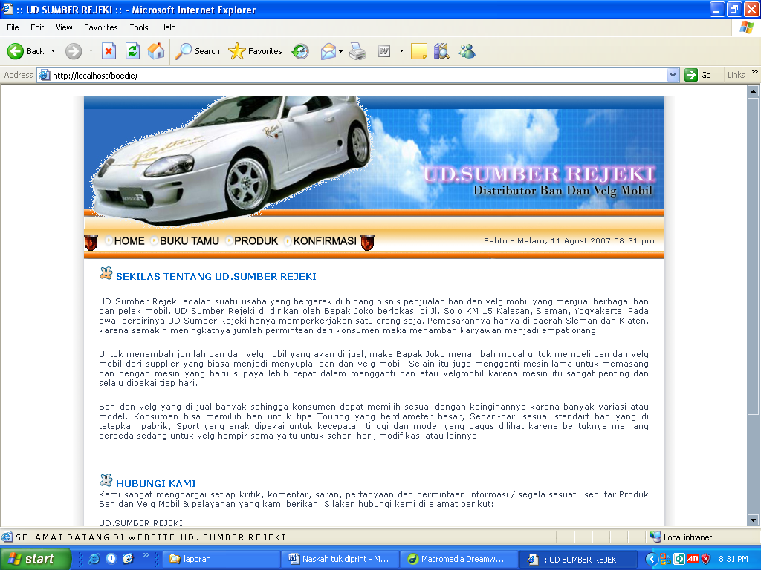
Gambar 4.1 Tampilan Form Halaman Utama Web
Pada halaman web utama ini ada enam menu yang menghubungkan ke halaman yang bersangkutan. Adapun menu tersebut adalah antara lain : Home, Buku tamu, Produk dan Konfirmasi. Adapun penjelasan menu tersebut adalah :
- Menu Home
Jika pada halaman utama dipilih menu Home maka akan tampil halaman home yang berisi tentang tampilan utama web dan profil UD. Sumber Rejeki.
- Menu Buku Tamu
Menu ini digunakan untuk melakukan pengisian buku tamu bagi para pengunjung web. Adapun tampilan menu Buku tamu pada Gambar 4.2.
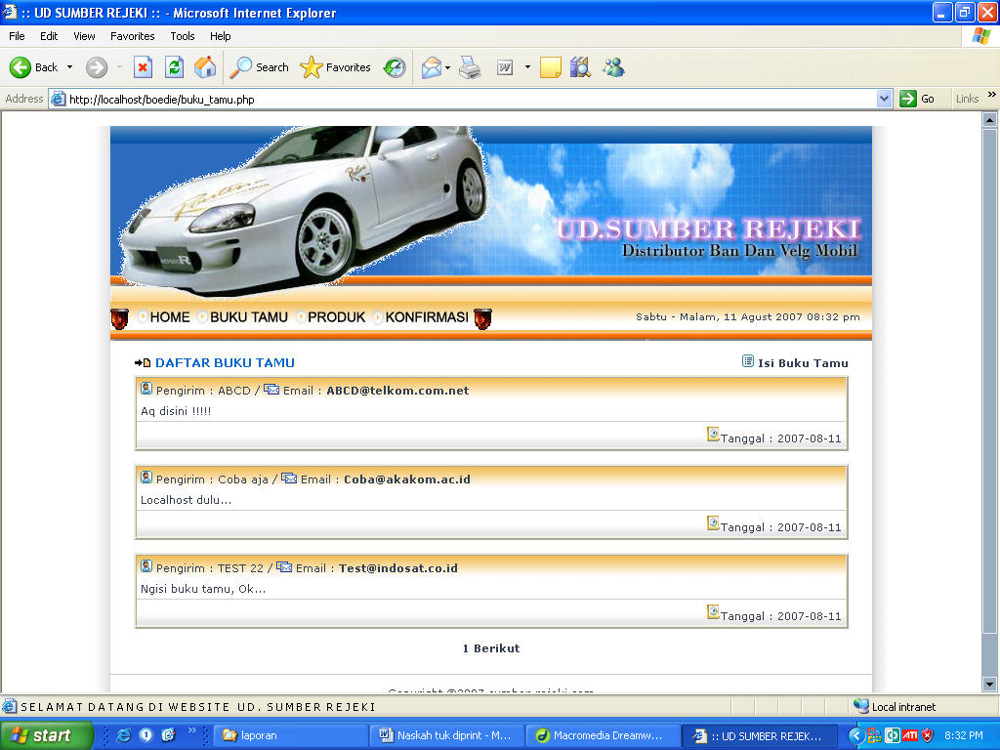
Gambar 4.2 Tampilan Menu Buku tamu.
Field-field yang di rekam meliputi nama, e-mail, dan komentar. Setelah selesai pengisan tekan tombol kirim, maka secara otomatis data yang diisikan akan tersimpan.
3. Menu Produk
Menu ini akan menampilkan Produk-produk yang dijual di UD. Sumber Rejeki. Untuk melihat atau memilih produk perjenis tekan nama jenis yang ada di menu atas gambar. User dapat melakukan transaksi pemesanan, dengan menggunakan user dan password saat user registrasi. Tampilan menu Produk pada Gambar 4.3.
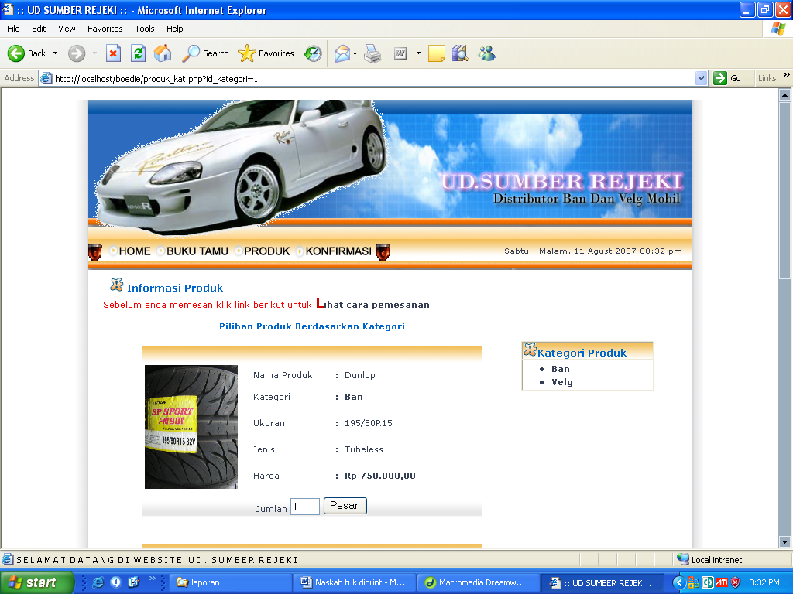
Gambar 4.3 Tampilan Menu Produk
4. Menu Konfirmasi
Menu konfirmasi ini digunakan untuk pengecekan atau pembayaran oleh user sesudah melakukan transaksi pemesanan, dengan menggunakan user dan password saat user melakukan transaksi. Tampilan menu Konfirmasi pada Gambar 4.4.
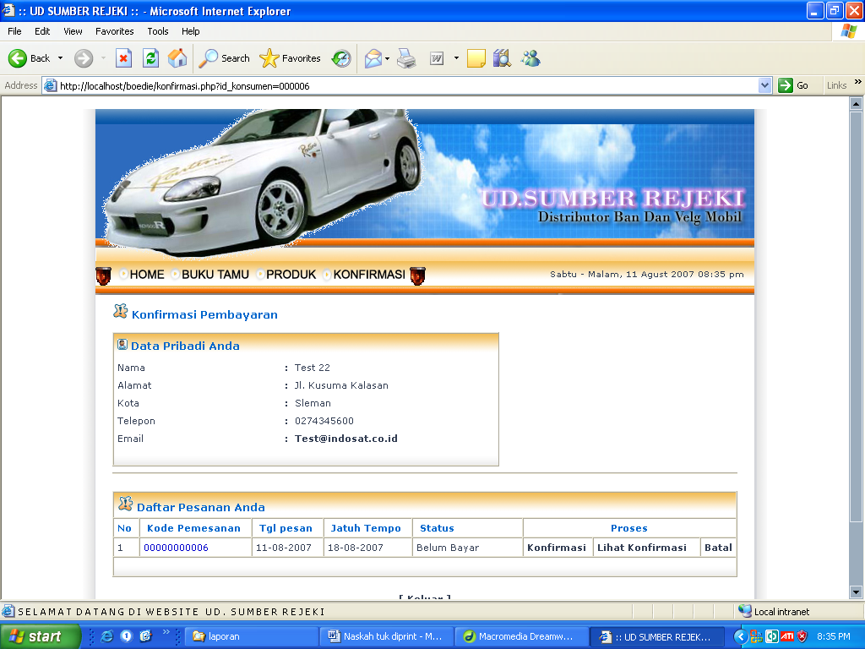
Gambar 4.4 Tampilan Menu Konfirmasi
4.3.2 Menu Admin
Untuk menjalankan menu admin pada Sistem Informasi & Sistem Penjualan ban dan velg mobil di UD. Sumber Rejeki ini dapat dilakukan dengan cara menekan tombol yang tersembunyi di samping bawah kanan menu utama. Tampilan menu utama admin pada Gambar 4.5.
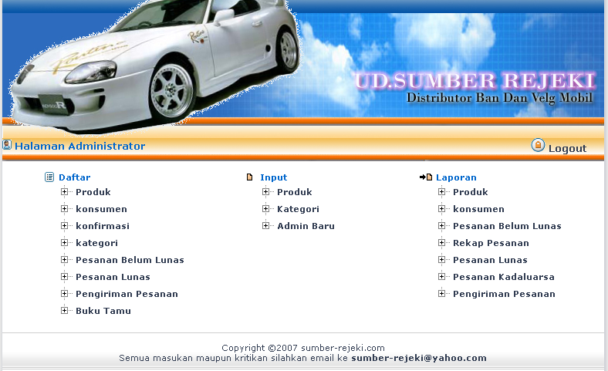
Gambar 4.5 Halaman Admin.
Dari halaman admin tersebut dapat dipilih menu data produk, data konsumen, data konfirmasi, data kategori, data pesanan belum lunas, data pesanan lunas, data pengiriman pesanan, data buku tamu, input produk, input kategori, input admin baru, laporan produk, laporan konsumen, laporan pesanan belum lunas, laporan pesanan lunas, dan laporan pengiriman pesanan.

- Menu Produk
Pada menu ini akan menampilkan form data produk seperti gambar berikut. Dimana dalam tampilan ini dapat melakukan pengolahan data produk di antaranya adalah mengubah dan menghapus pada Gambar 4.6.
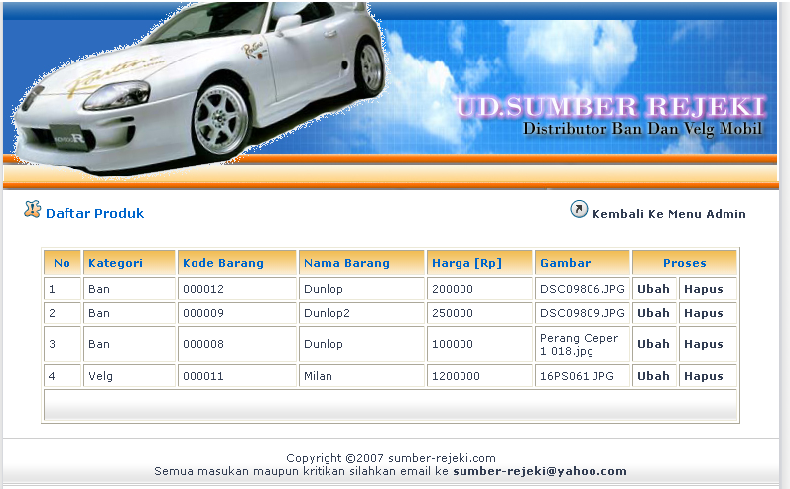
Gambar 4.6 Tampilan Form Produk
- Menu Konsumen
Pada menu ini akan menampilkan form data konsumen seperti gambar berikut. Dimana dalam tampilan ini berisi data konsumen dan untuk menghapus data konsumen pada Gambar 4.7.
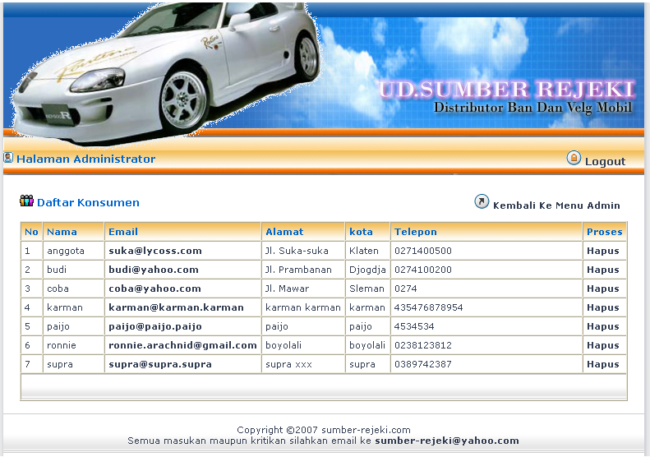
Gambar 4.7 Tampilan Form Konsumen
- Menu Konfirmasi
Pada menu ini akan menampilkan form data konfirmasi. Dimana dalam tampilan ini berisi data konfirmasi dari konsumen yang sudah melakukan pembayaran dan memberi komentar. Perusahaan memberi balasan komentar bahwa produk telah dibayar pada Gambar 4.8.
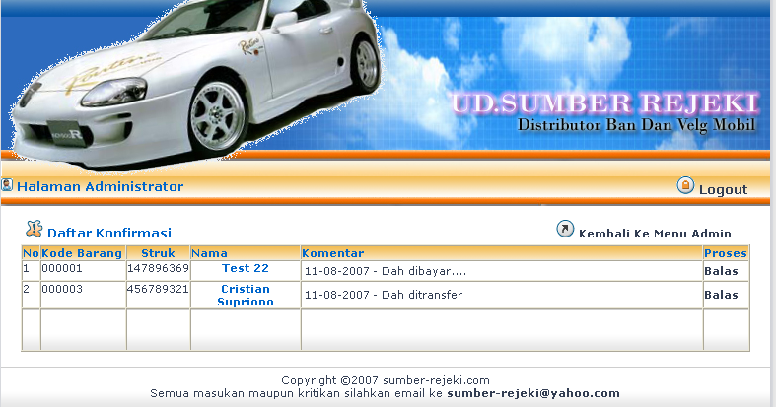
Gambar 4.8 Tampilan Form Konfirmasi
Proses balas digunakan untuk membalas pada konsumen bahwa produk telah dibayar pada Gambar 4.9.
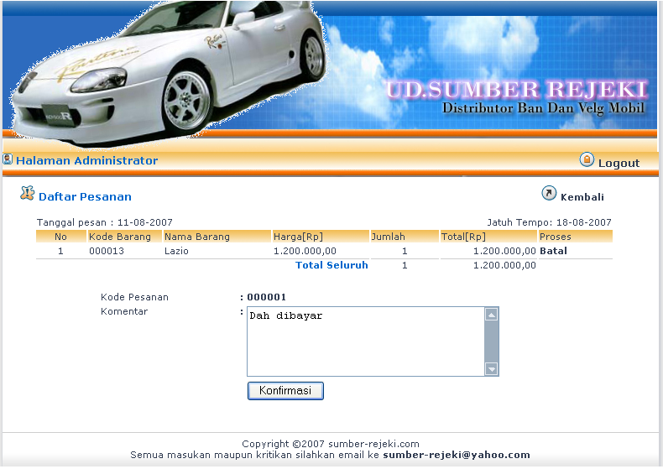
Gambar 4.9 Tampilan Form Balas Konfirmasi
4. Menu Kategori
Pada menu ini akan menampilkan form data kategori. Dimana dalam tampilan ini dapat dilakukan pengolahan data kategori di antaranya adalah mengubah dan menghapus pada Gambar 4.10.
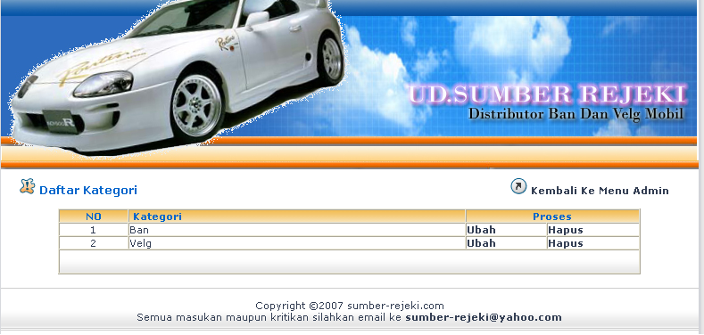
Gambar 4.10 Tampilan Form Kategori
- Menu Data Pesanan Belum Lunas
Pada menu ini akan menampilkan form data pesanan belum lunas. Dimana dalam tampilan ini dilakukan pengolahan data pesanan belum lunas di antaranya adalah detail pemesanan dan pembayaran pada Gambar 4.11.
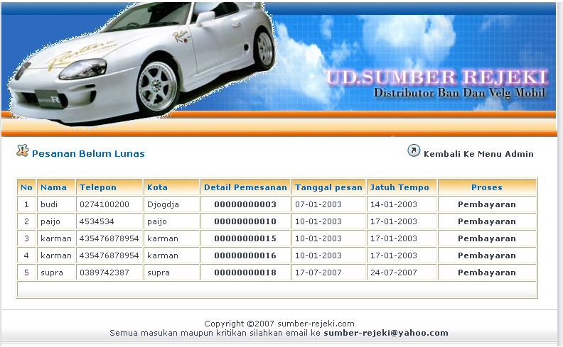
Gambar 4.11 Tampilan form Data Pesanan Belum Lunas
Proses detail pemesanan digunakan untuk mencatat data detail konsumen yang telah memesan produk. Adapun bentuk form detail pemesanan pada Gambar 4.12.
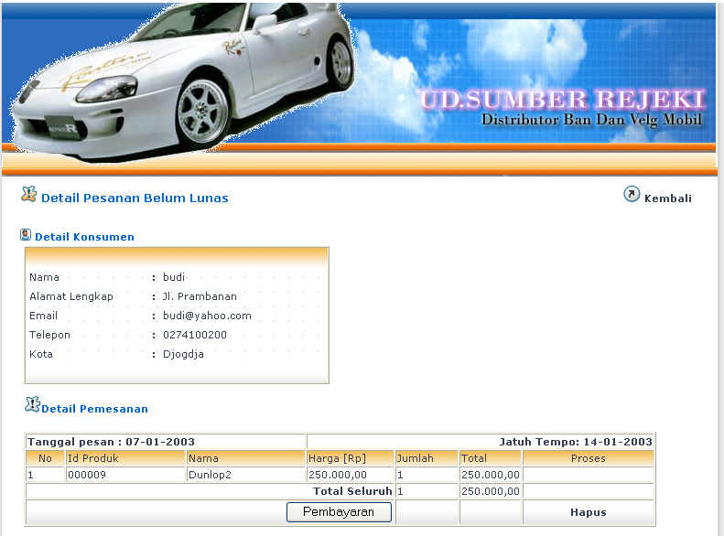
Gambar 4.12 Tampilan form Detail Pemesanan
Proses pembayaran digunakan untuk mencatat data pembayaran konsumen yang telah membayaran produk. Adapun bentuk form detail pemesanan pada Gambar 4.13.
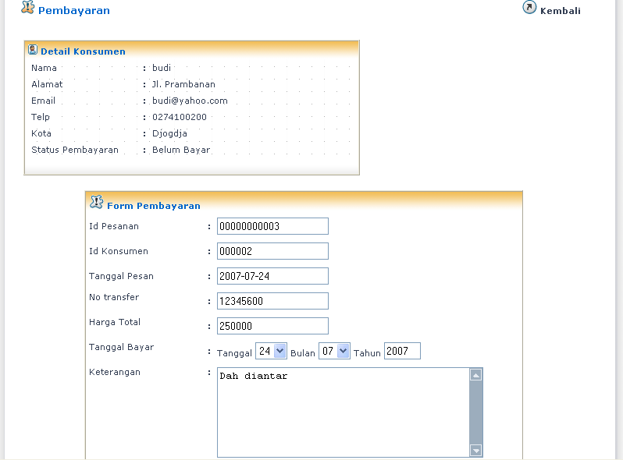
Gambar 4.13 Tampilan form Detail Pembayaran
- Menu Pesanan Lunas
Pada menu ini akan menampilkan form data pesanan lunas. Dimana dalam tampilan ini dapat dilakukan pengolahan data pesanan lunas di antaranya adalah lihat pesan dan input pengiriman pada Gambar 4.14.
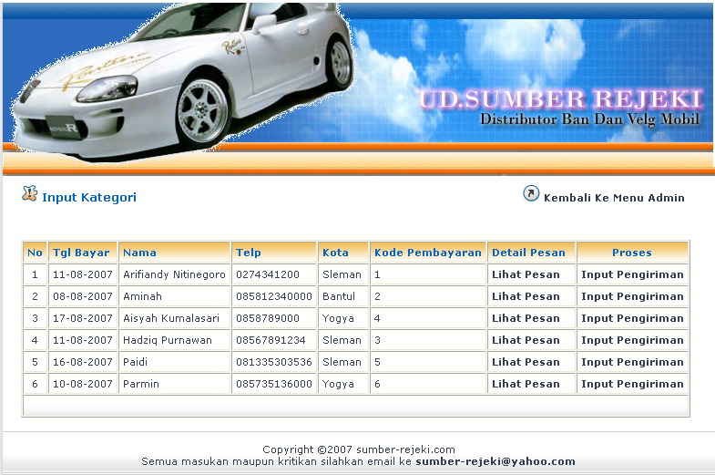
Gambar 4.14 Tampilan Form Pesanan Lunas
Proses lihat pesan digunakan untuk mencatat data detail konsumen yang telah melunasi atau membayar produk serta keterangan yang dikirim oleh konsumen. Adapun bentuk form lihat pesan pada Gambar 4.15.
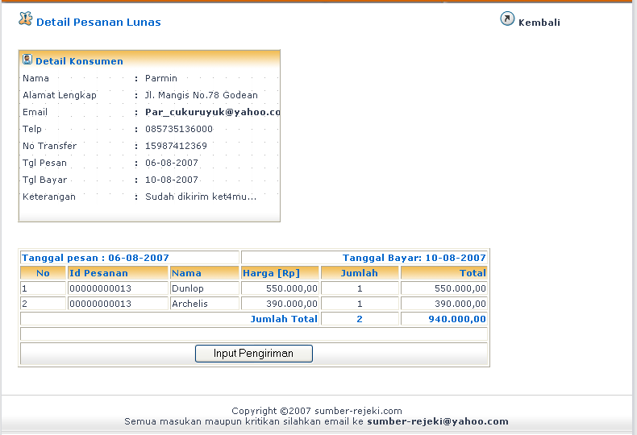
Gambar 4.15 Tampilan Form Lihat Pesan
Proses input pengiriman digunakan untuk mencatat data keterangan yang mengirim pesanan pada konsumen. Adapun bentuk form input pengiriman pada Gambar 4.16.
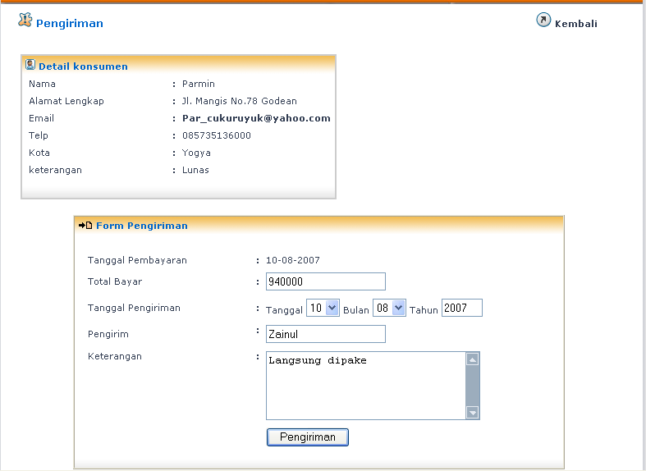
Gambar 4.16 Tampilan Form Input Pengiriman

- Menu Data Pengiriman Pesanan
Menu ini digunakan untuk mengolah data pengiriman pesanan setelah pengirim melakukan pengiriman produk pada konsumen. Dimana dalam tampilan ini berisi laporan pengiriman produk pada konsumen di antaranya adalah lihat pesanan pada Gambar 4.17.
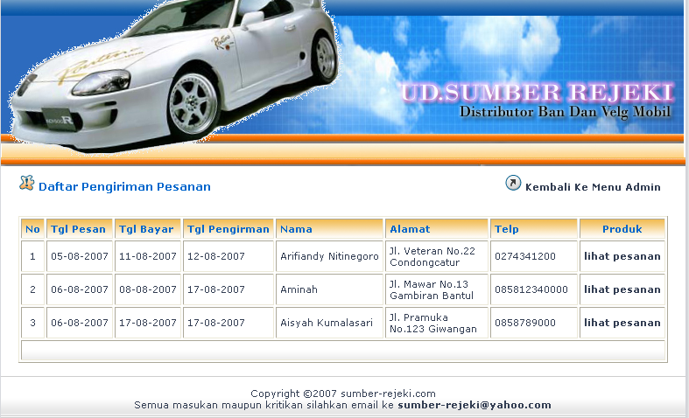
Gambar 4.17 Tampilan Form Pengiriman Pesanan
Proses lihat pesanan digunakan untuk melihat data detail konsumen yang sudah dikirim produk dan keterangan yang mengirim produk pada konsumen pada Gambar 4.18.
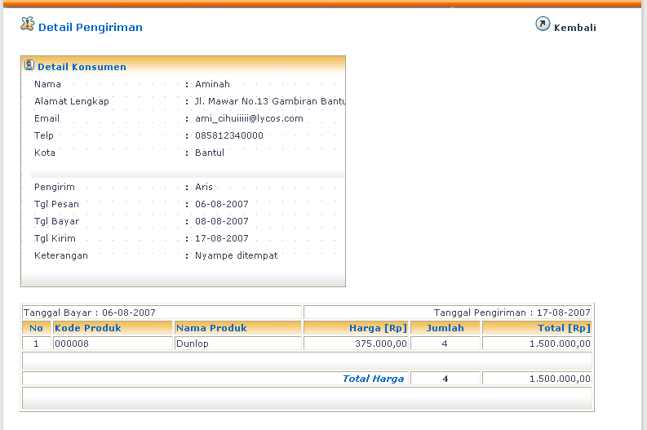
Gambar 4.18 Tampilan Form Lihat Pesanan
- Menu Data Buku Tamu
Menu ini digunakan untuk melihat buku tamu dari orang yang telah berkunjung ke web ini. Dimana dalam tampilan ini berisi buku tamu di antaranya adalah hapus untuk menghapus buku tamu. Adapun bentuk form data nuku tamu pada Gambar 4.19.
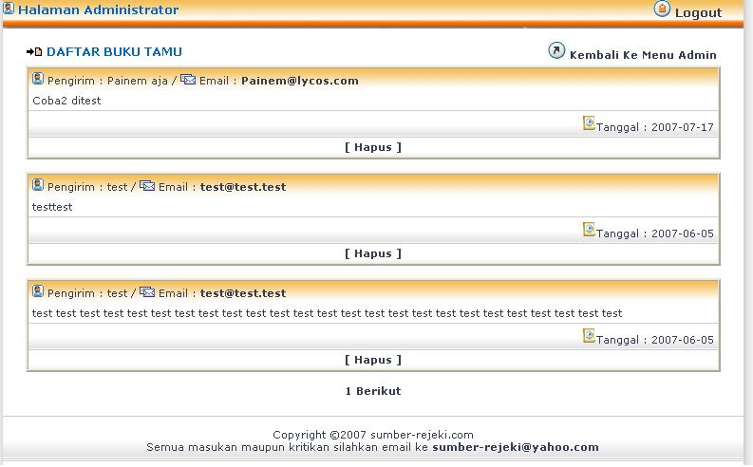
Gambar 4.19 Tampilan Form Buku Tamu
- Menu Input Produk
Menu ini digunakan untuk menginputkan produk. Dimana dalam tampilan ini berisi input produk di antaranya adalah tambah. Adapun bentuk form input produk pada Gambar 4.20.
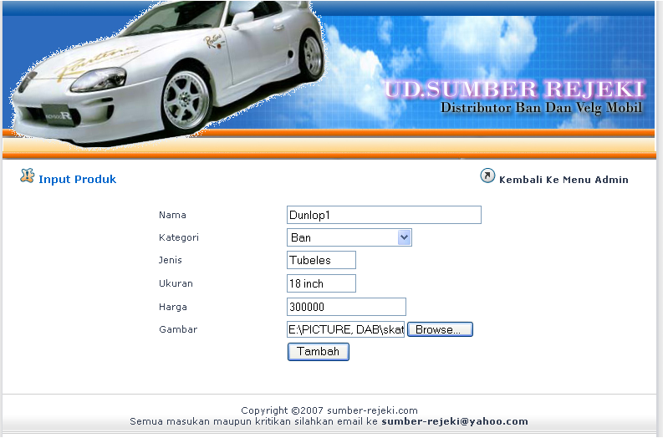
Gambar 4.20 Tampilan Form Input Produk

- Menu Input Kategori
Menu ini digunakan untuk menginputkan kategori produk. Dimana dalam tampilan ini berisi input kategori produk di antaranya adalah simpan. Adapun bentuk form input produk pada Gambar 4.21.
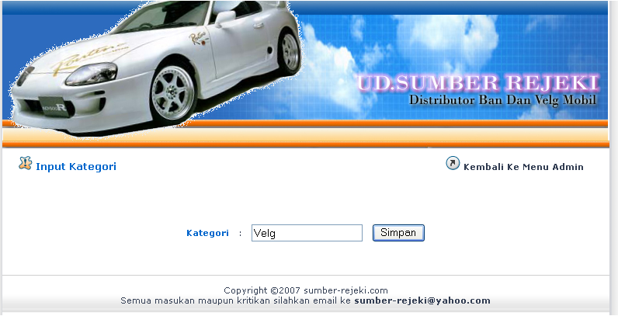
Gambar 4.21 Tampilan Form Input Kategori
- Menu Input Admin Baru
Menu ini digunakan untuk menginputkan admin abaru. Dimana dalam tampilan ini berisi input admin baru di antaranya adalah simpan. Adapun bentuk form input produk pada Gambar 4.22.
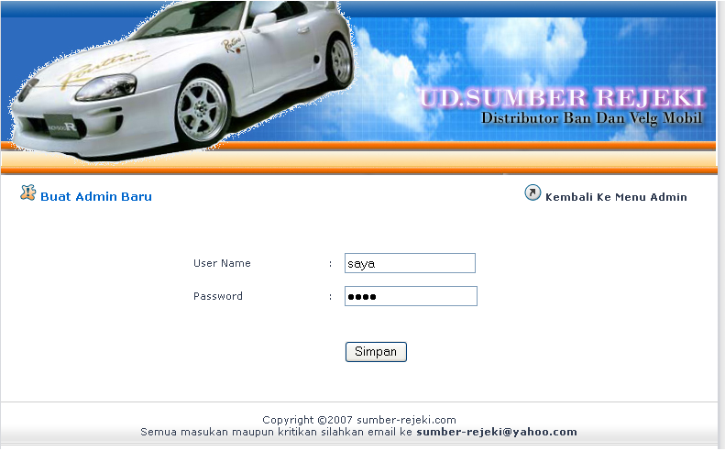
Gambar 4.22 Tampilan Form Admin Baru

- Laporan Produk
Daftar kategori produk ini digunakan untuk menampilkan Laporan semua kategori produk yang ada di UD. Sumber Rejeki.
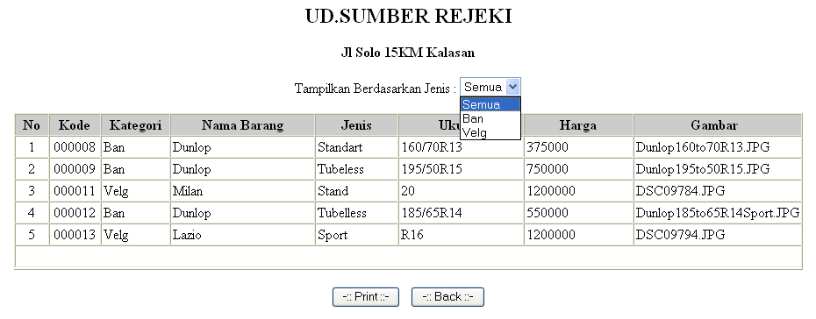
Gambar 4.23 Tampilan Laporan Produk
- Laporan Konsumen
Laporan ini digunakan untuk menampilkan seluruh Konsumen. Tampilan menu laporan seluruh Konsumen adalah sebagai berikut :
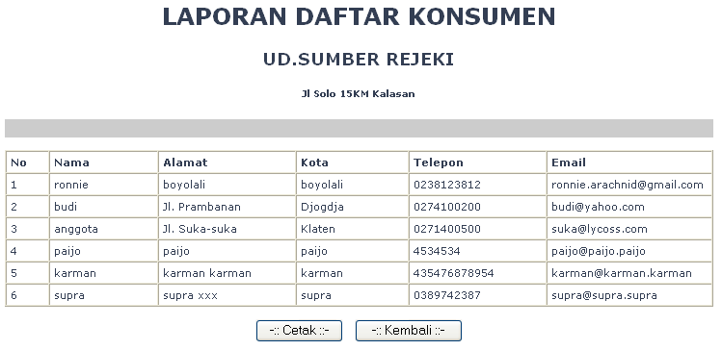
Gambar 4.24 Laporan Konsumen
- Laporan Pesanan Belum Lunas
Laporan ini digunakan untuk menampilkan laporan pesanan belum lunas. Bentuk tampilan menu laporan pesanan belum lunas adalah :
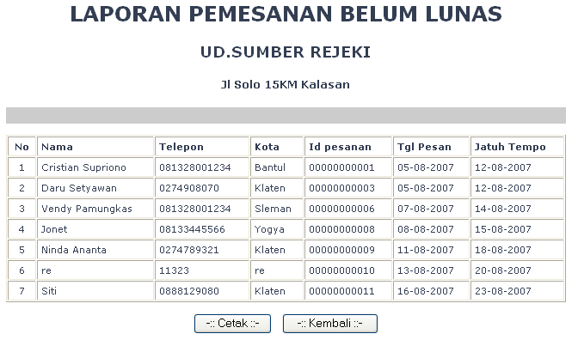
Gambar.4.25 Laporan Pesanan Belum Lunas
- Laporan Rekap Pesanan
Laporan ini digunakan untuk menampilkan laporan rekap pesanan. Bentuk tampilan menu laporan rekap pesanan adalah :
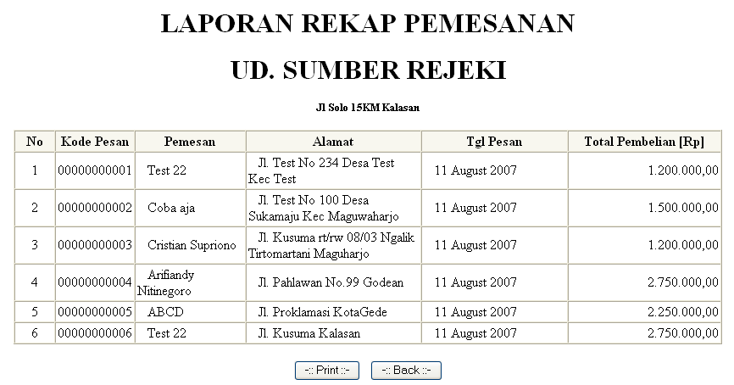
Gambar.4.26 Laporan Rekap Pesanan
- Laporan Pesanan Lunas
Laporan ini digunakan untuk menampilkan laporan pesanan lunas. Bentuk tampilan menu laporan pesanan lunas adalah :
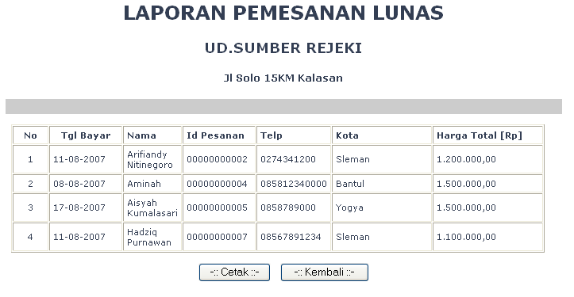
Gambar.4.27 Laporan Pesanan lunas
- Laporan Pesanan Kadaluarsa
Laporan ini digunakan untuk menampilkan laporan pesanan kadaluarsa. Bentuk tampilan menu laporan pesanan kadaluarsa adalah :
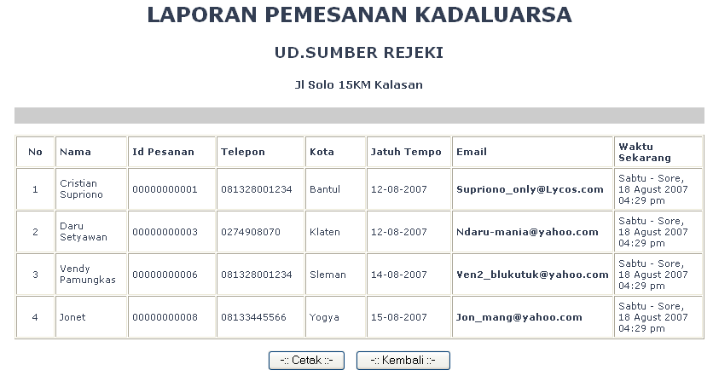
Gambar.4.28 Laporan Pesanan Kadaluarsa
- Laporan Pengiriman Pesanan
Laporan ini digunakan untuk menampilkan laporan pengiriman pesanan. Bentuk tampilan menu laporan pengiriman pesanan adalah:
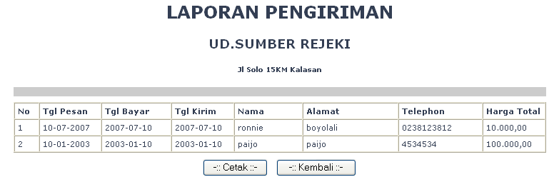
Gambar 4.29 Laporan Pengirman Pesanan
BAB 5
KESIMPULAN DAN SARAN

Berdasarkan pada uraian dari bab-bab sebelumnya dapat diambil kesimpulan dan saran–saran dalam pembuatan program. Dari pembahasan program yang telah disusun, dapat ditarik beberapa kesimpulan sebagai berikut :
  - Kesimpulan
- Dengan adanya sistem informasi dan sistem penjualan ban dan velg mobil maka informasi yang dibutuhkan dapat disajikan dengan cepat dan akurat karena dikerjakan langsung oleh komputer.
- Sistem ini dapat berfungsi sebagai media penyebaran informasi perusahaan sekaligus penjualan kepada masyarakat.
- Transaksi penjualan produk dari UD. Sumber Rejeki dapat dilakukan dari mana saja dan kapan saja.
  - Saran-saran
Penulisan skripsi ini masih jauh dari sempurna maka ada beberapa saran yang akan disampaikan disini yaitu sebagai berikut :
- Pengembangan ruang lingkup sistem dalam bidang pengalokasian target penjualan produk per bulan dan per distributor (forecasting), dengan demikian sistem akan mampu memberikan gambaran pada perusahaan mengenai angka hasil penjualan yang telah dicapai untuk dibandingkan dengan angka penargetan, dan membantu memberikan masukan kepada perusahaan untuk mengambil keputusan-keputusan yang berkaitan dengan penjualan produk.
- Pengembangan representasi data pemesanan dalam bentuk grafik.

Jogiyanto HM, 1994, Analisis dan Desain Sistem Informasi, Andi Offset Yogyakarta, hal. 2.
Ibid., hal. 4.
Ibid., hal. 11.
Harianto Kristanto Ir, 1994, Konsep dan Perancangan Database, Andi Offset Yogyakarta, hal 3.
Abdul Kadir, 1999, Konsep dan Tuntunan Praktis Basis Data, ANdi Offset Yogyakarta, hal 7.
Bunafit Nugroho, 2004, PHP dan MySQL dengan Editor dreamweaver MX, Andi Offset, hal 1.

